DELIBERAZIONE DELLA GIUNTA COMUNALE - ORIGINALE

DELIBERA N. 112 DEL 10/09/2012

OGGETTO:

MODIFICHE AL PIANO DETTAGLIATO DEGLI OBIETTIVI 2012

L’anno duemiladodici, questo giorno dieci del mese di settembre alle ore 19.00, convocata con appositi avvisi si è riunita nella Sala delle adunanze la Giunta Comunale, con l’intervento dei Signori:

Presenti | Assenti

COSTA ANDREA Sindaco

SOTTILI ELISABETTA Assessore

TERZI MIRCO Assessore

VEZZANI NICOLA Assessore

ZOBOLI CLAUDIO Assessore
Tot. presenti: 5 | Tot. assenti: 0

ASSISTE il Segretario Comunale BOVA Dott. LUIGI.

ASSUME LA PRESIDENZA il Sindaco COSTA ANDREA e, constatata la legittimità dell’adunanza, dichiara aperta la seduta ed invita la Giunta a deliberare sugli oggetti all’ordine del giorno.

..................................... ..................................... ..................................... ..................................... .......................................

OGGETTO

MODIFICHE AL PIANO DETTAGLIATO DEGLI OBIETTIVI 2012

LA GIUNTA COMUNALE

VISTA le proprie seguenti deliberazione, esecutive ai sensi di legge:

- n. 49 del 07.05.2012, avente ad oggetto “Approvazione del Piano esecutivo di gestione 2012 e triennale 2012 - 2014”;
- n. 50 del 07.05.2012, avente ad oggetto: “Adozione del Piano dettagliato degli obiettivi 2012”, esecutiva ai sensi di legge;

RITENUTO necessario modificare il Piano dettagliato degli obiettivi per l’anno 2012, limitatamente a taluni degli obiettivi assegnati ai singoli responsabili di servizio dell’Ente, come da prospetti allegati alla presente deliberazione e per le motivazioni ivi riportate, parti integranti e sostanziali della medesima;

ACQUISITO il parere favorevole in ordine alla sola regolarità tecnica espresso sulla presente proposta di deliberazione ai sensi dell’art.49, comma 1 del DLgs.267/2000 dal Responsabile del Servizio Risorse finanziarie e umane. Segreteria e elettorale,;

VISTO il DLgs.267/2000 e s.m.i.;
VISTO il DLgs.165/2001 e s.m.i.;

VISTO il vigente Regolamento di contabilità comunale, approvato con deliberazione del Consiglio Comunale n.75 del 20.12.2000 e successive modificazioni ed integrazioni;

Con voti unanimi palesemente espressi

DELIBERA

- Di modificare il Piano dettagliato degli obiettivi per l’anno 2012, limitatamente a taluni degli obiettivi assegnati ai singoli responsabili di servizio dell’Ente, come da prospetti allegati alla presente deliberazione e per le motivazioni ivi riportate, parti integranti e sostanziali della medesima;

- Di dichiarare, con separata votazione unanime e palese, il presente atto immediatamente esecutivo, ai sensi dell’art.134, comma 4 del DLgs. 267/2000, stante l’urgenza di provvedere in merito.

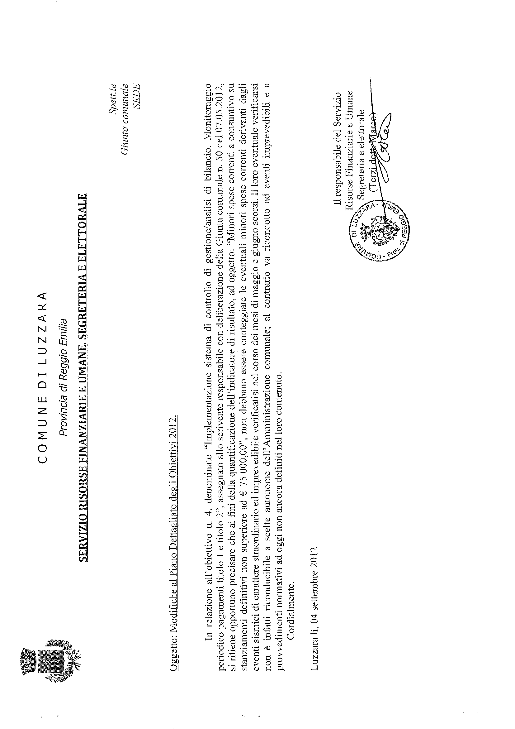
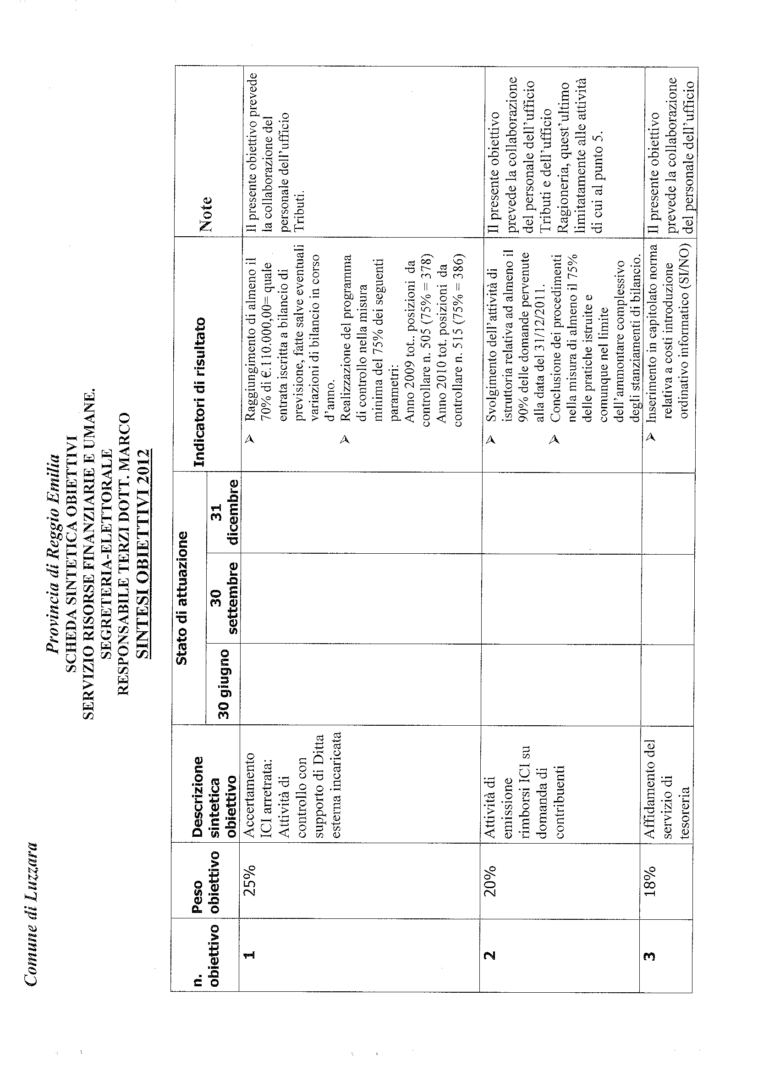
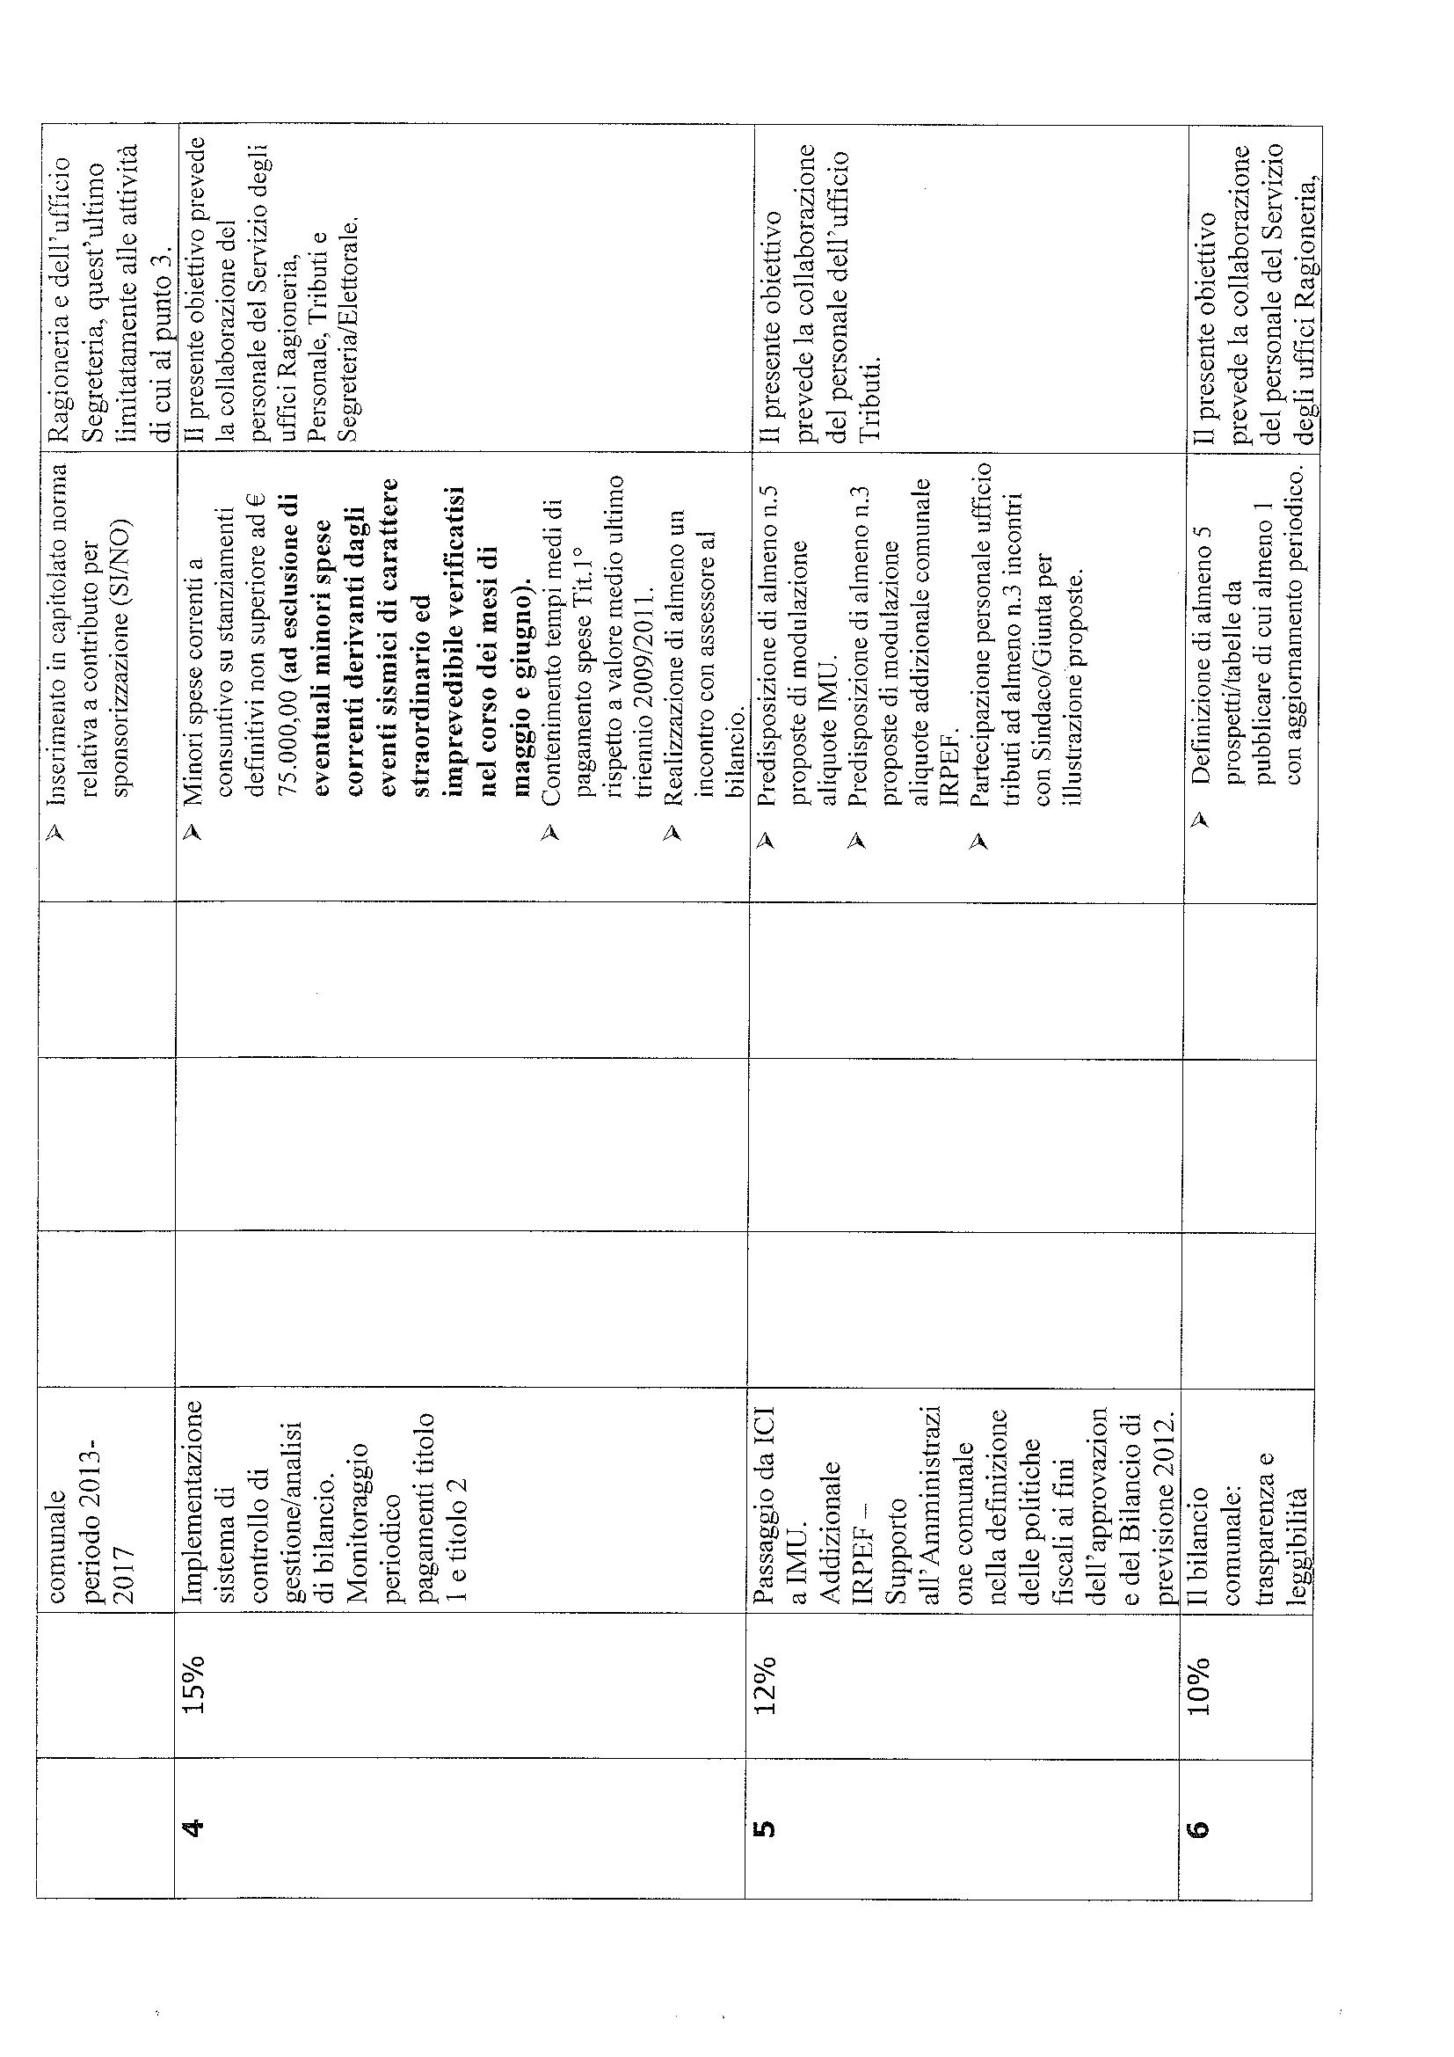
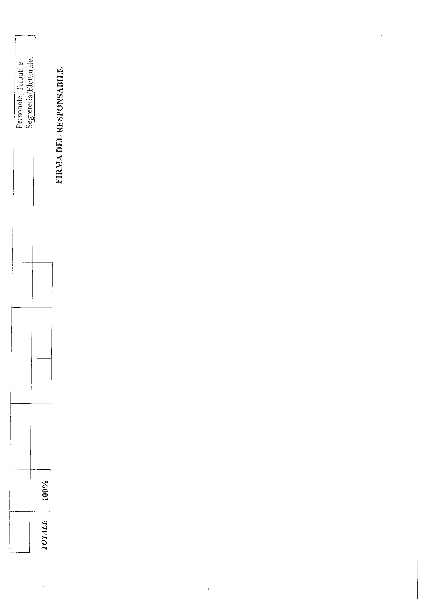
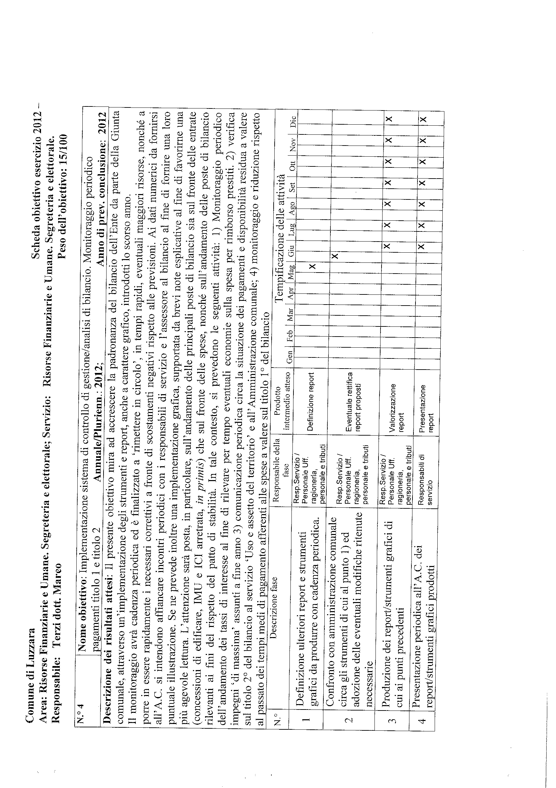
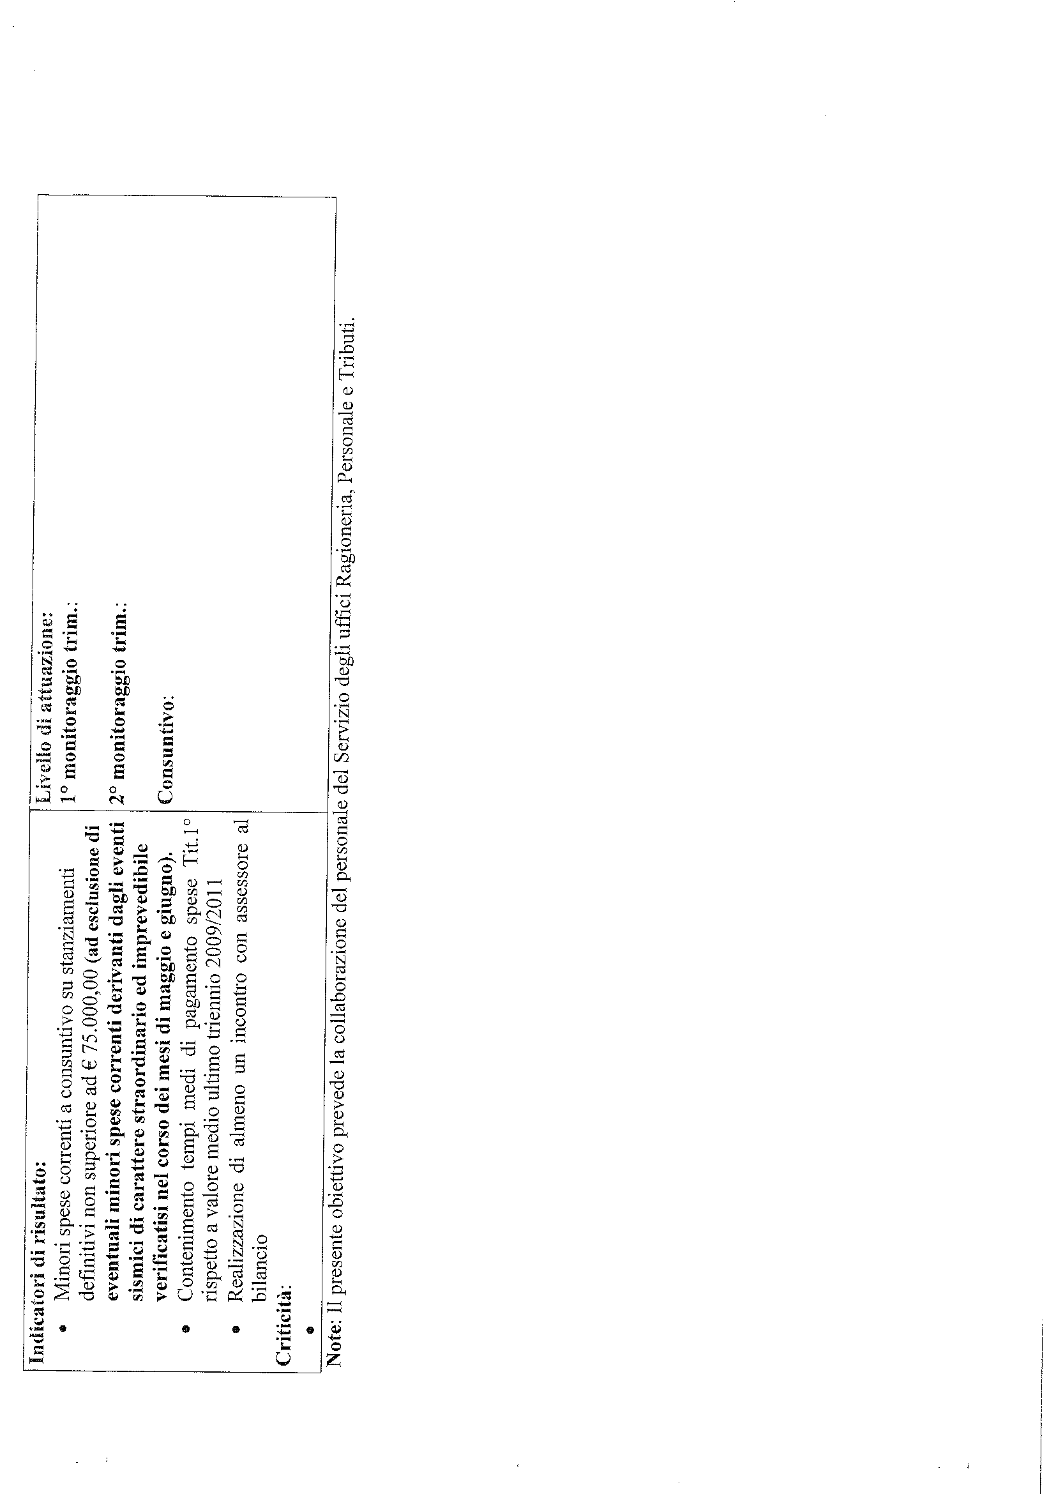
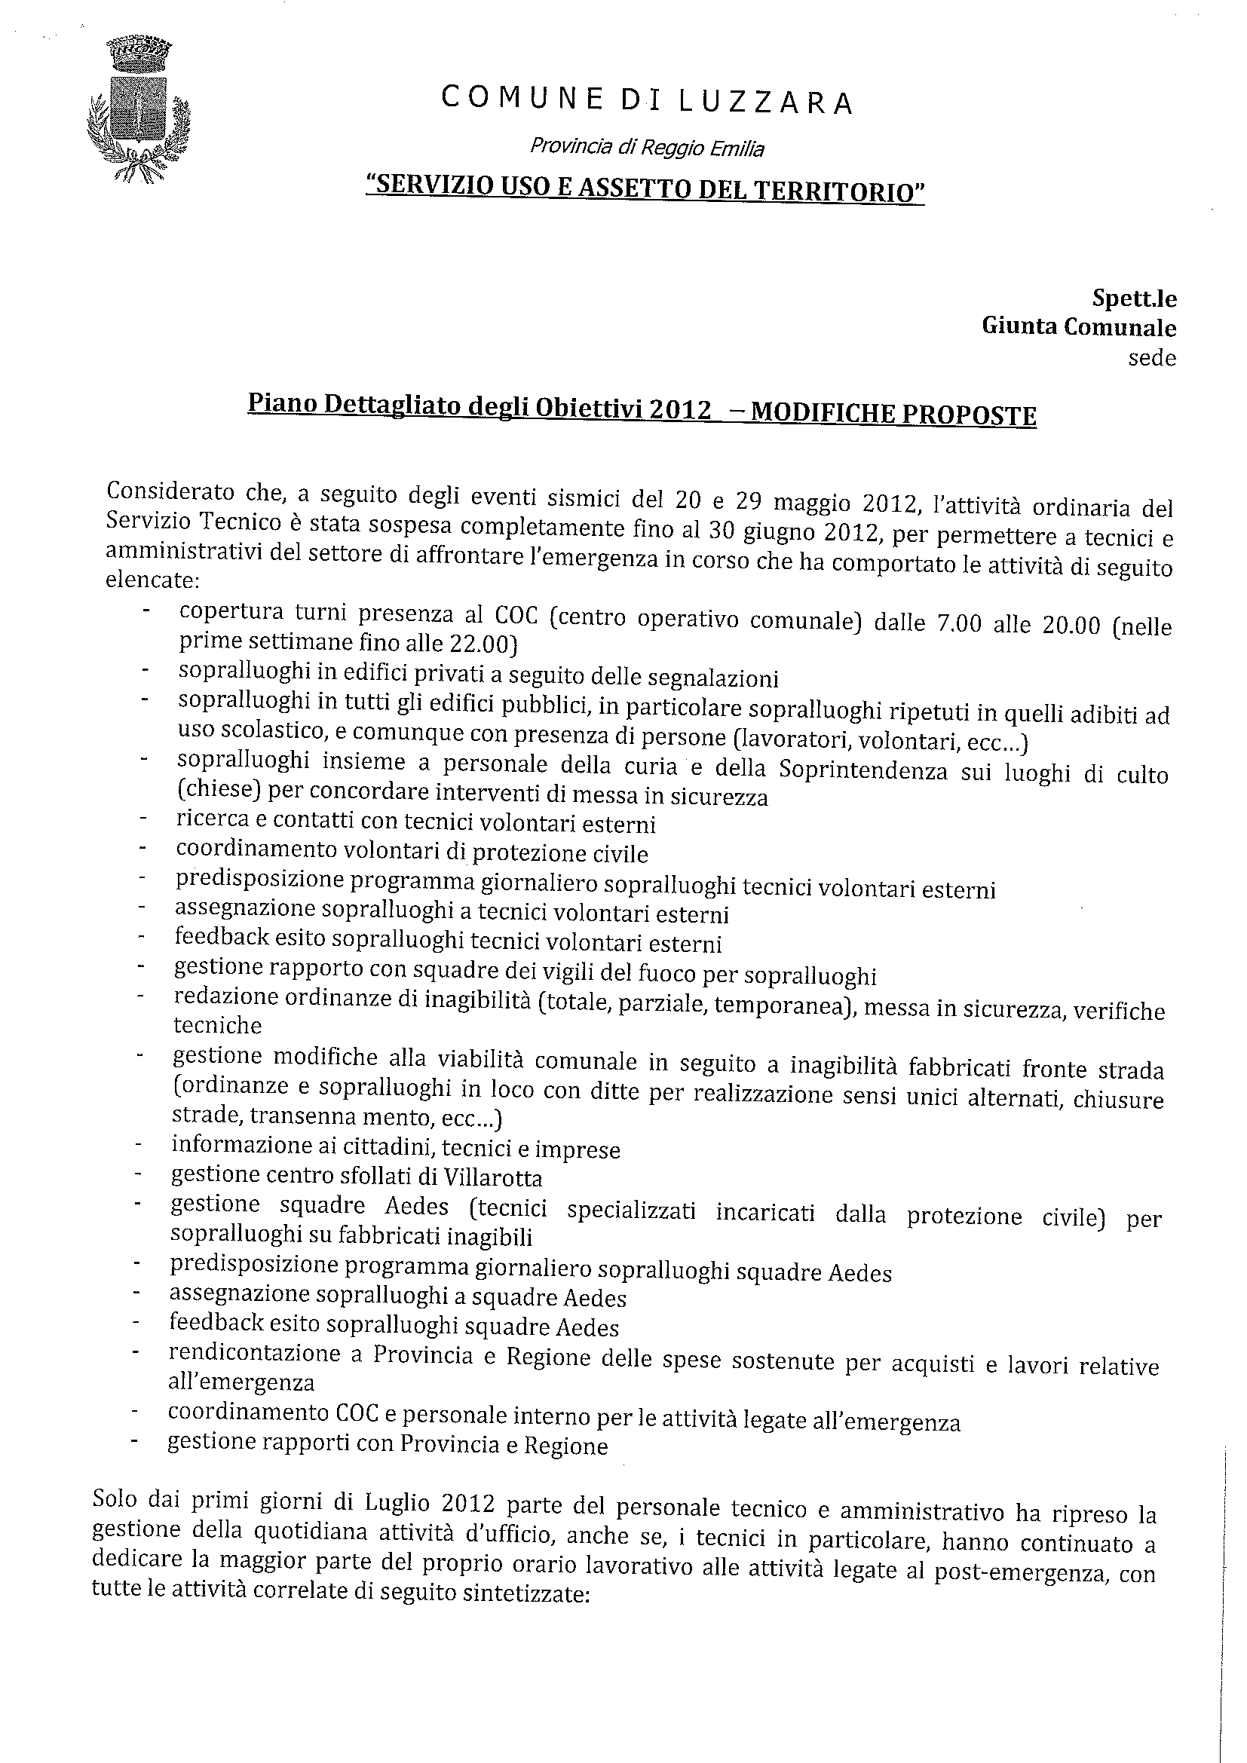
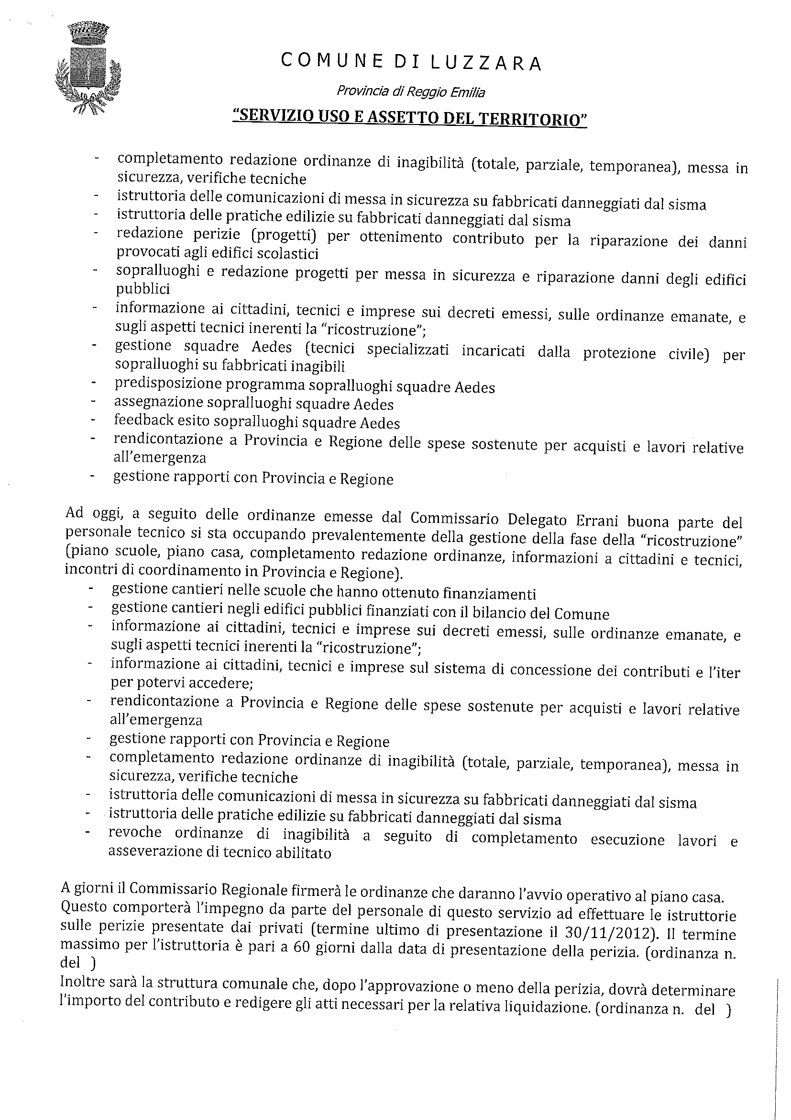
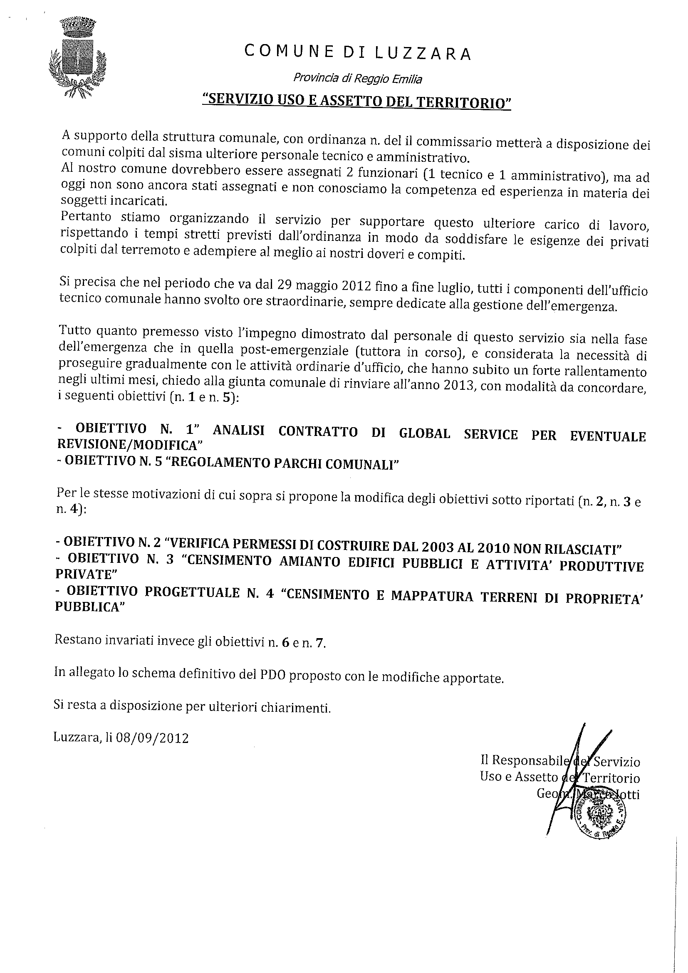
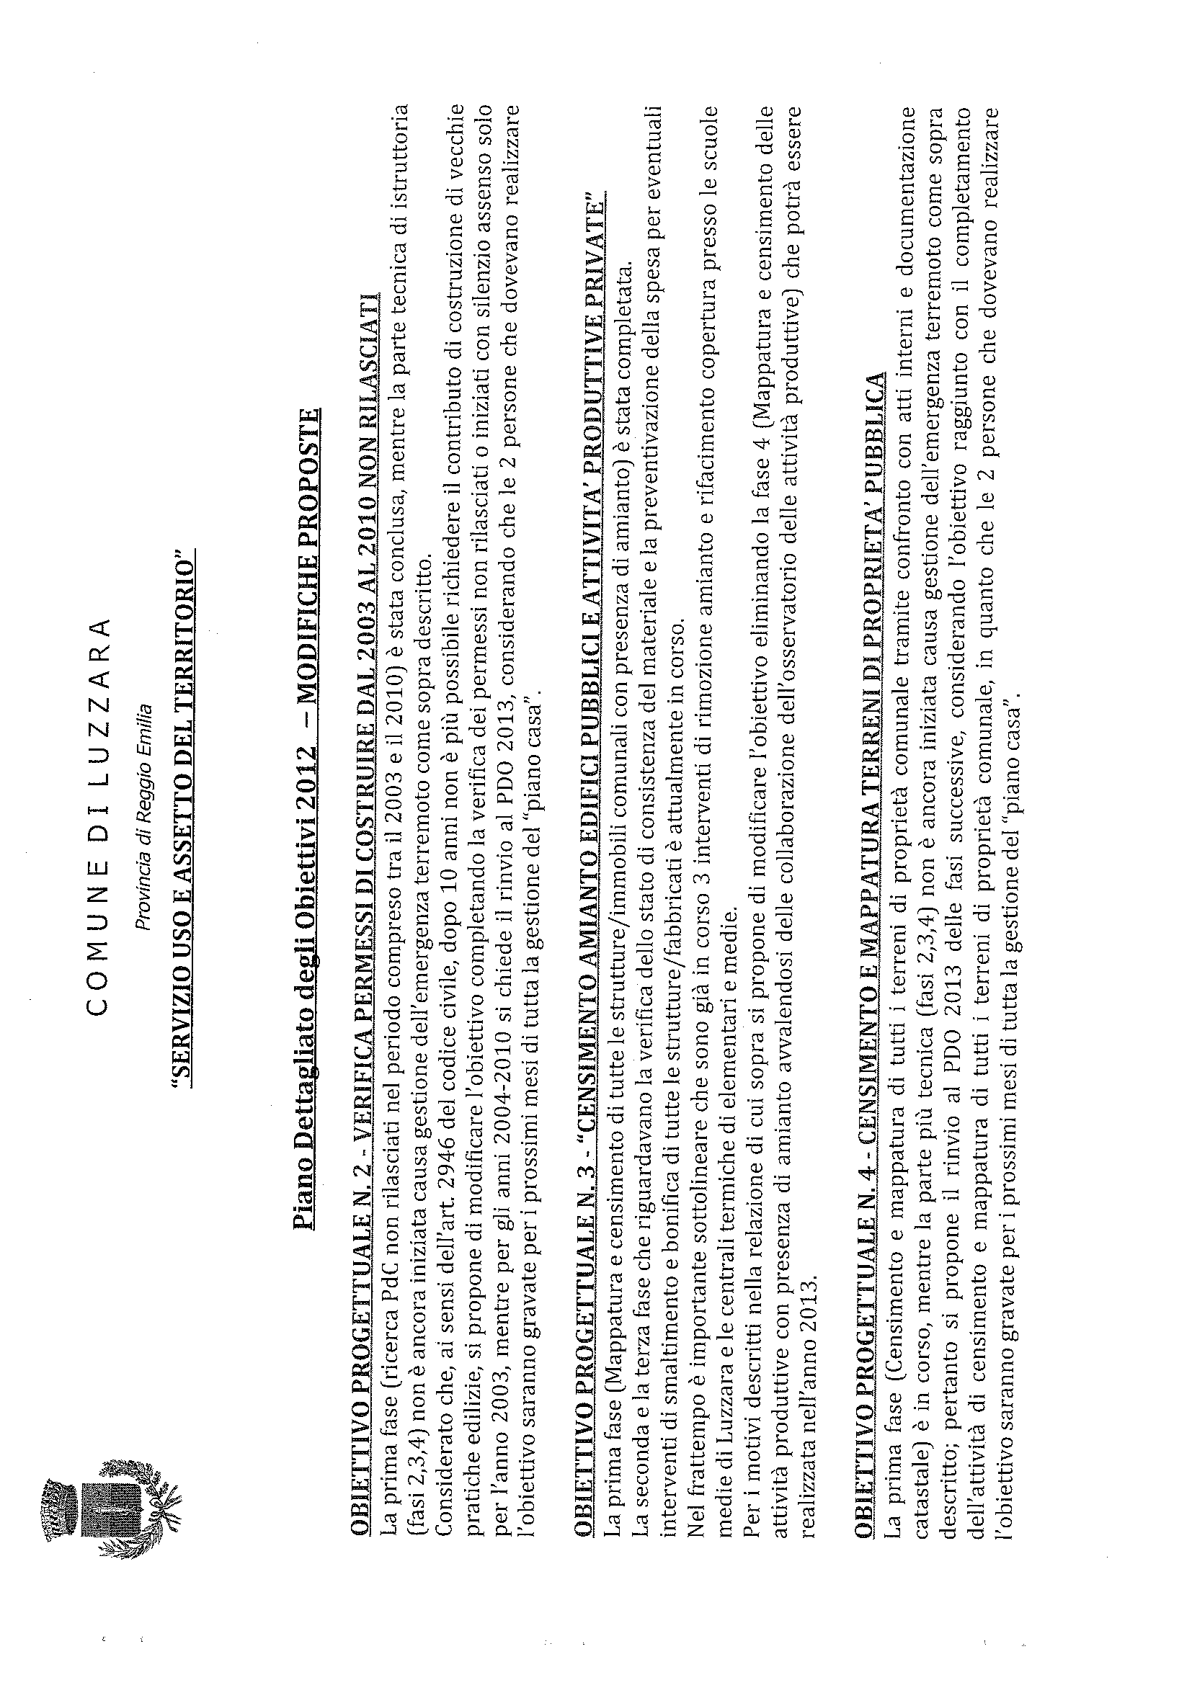
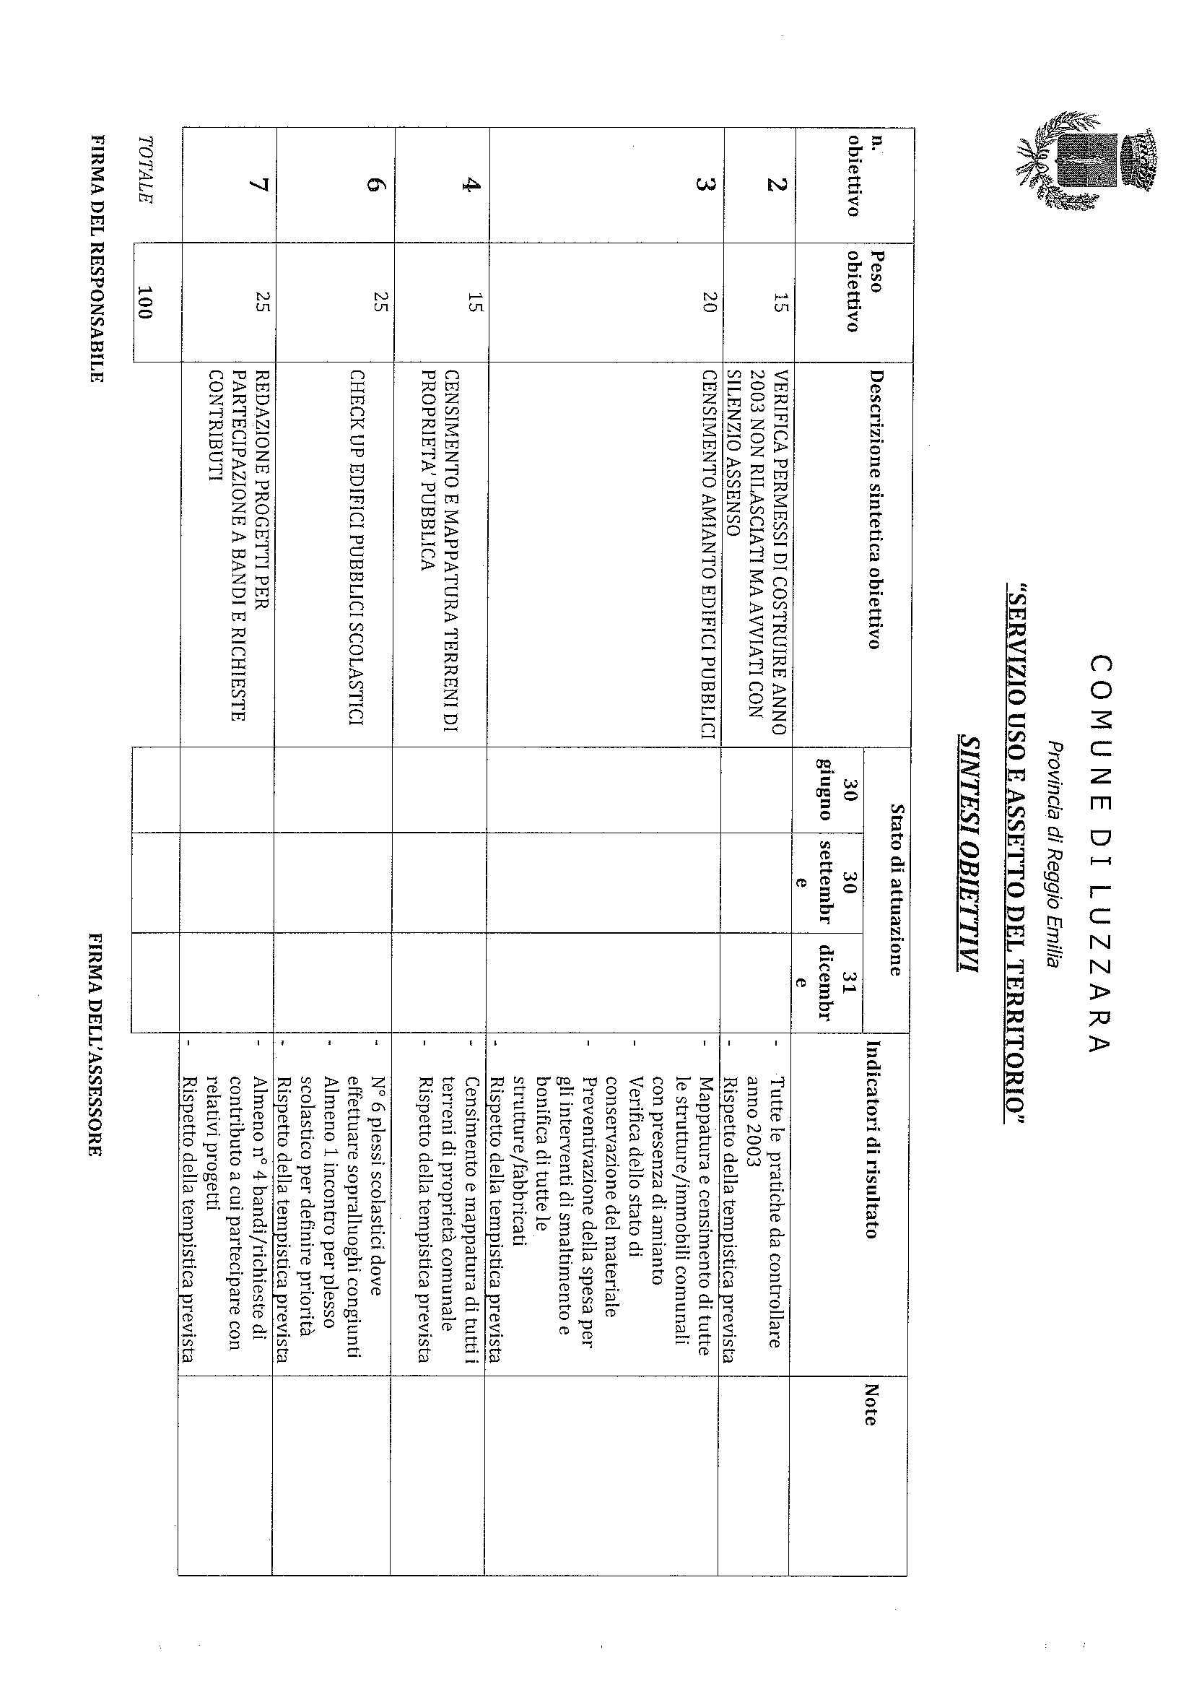
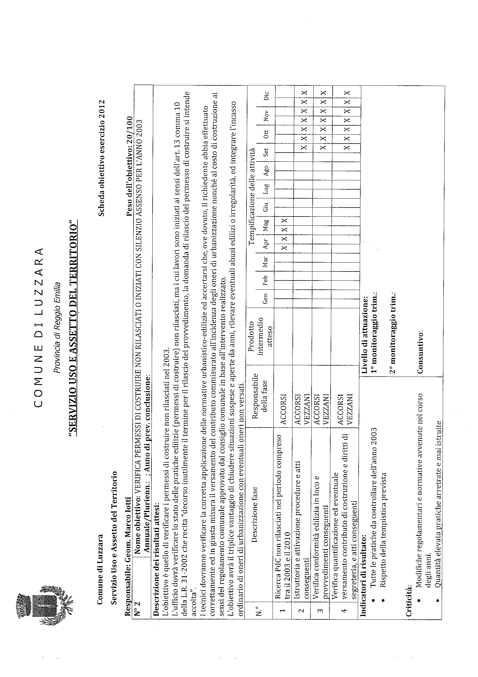
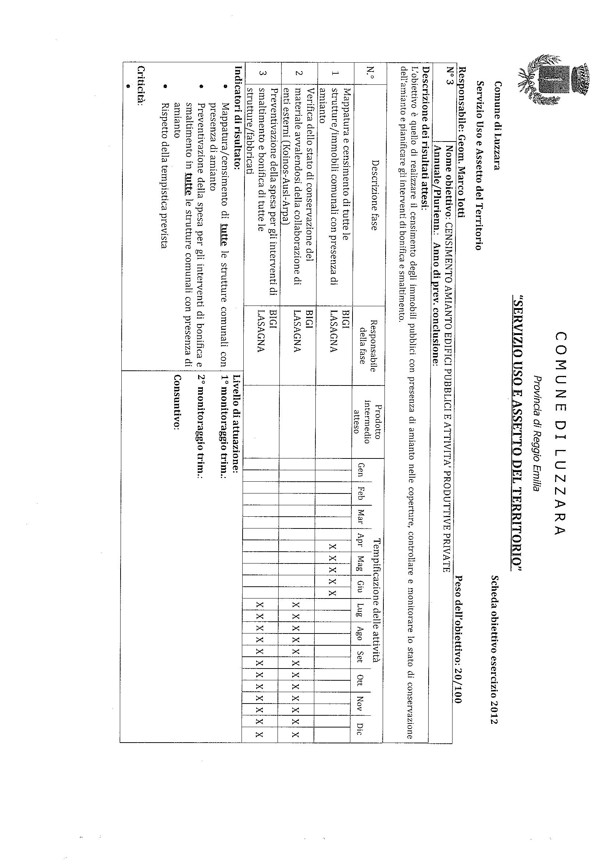
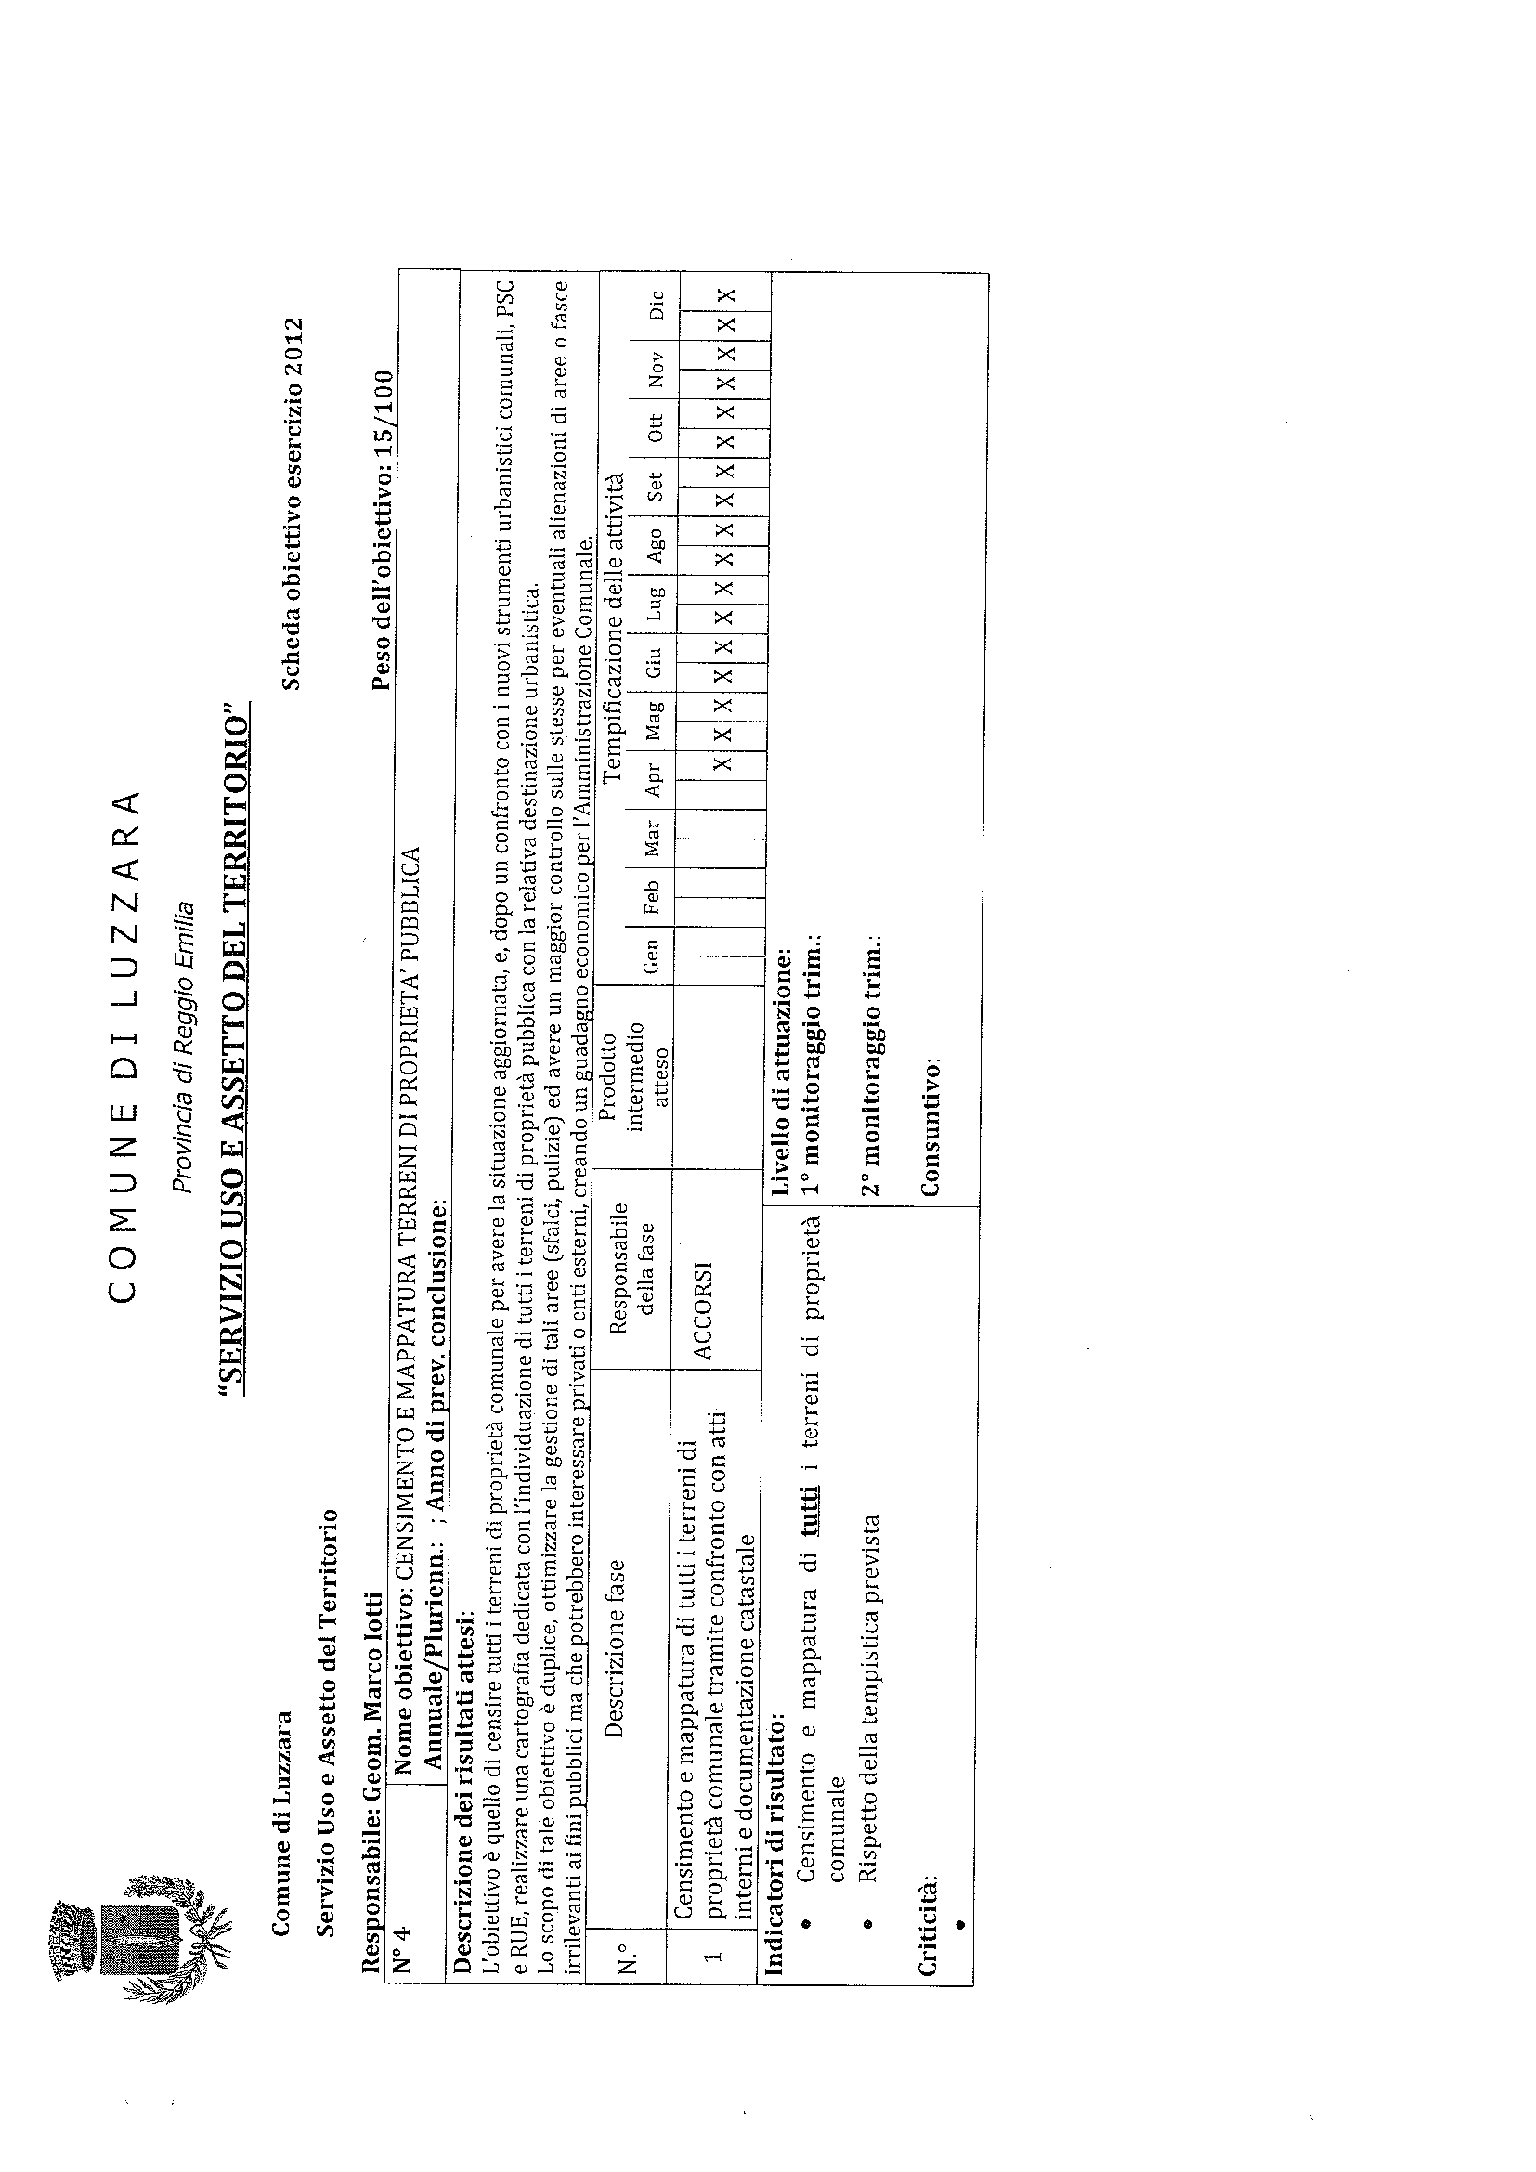
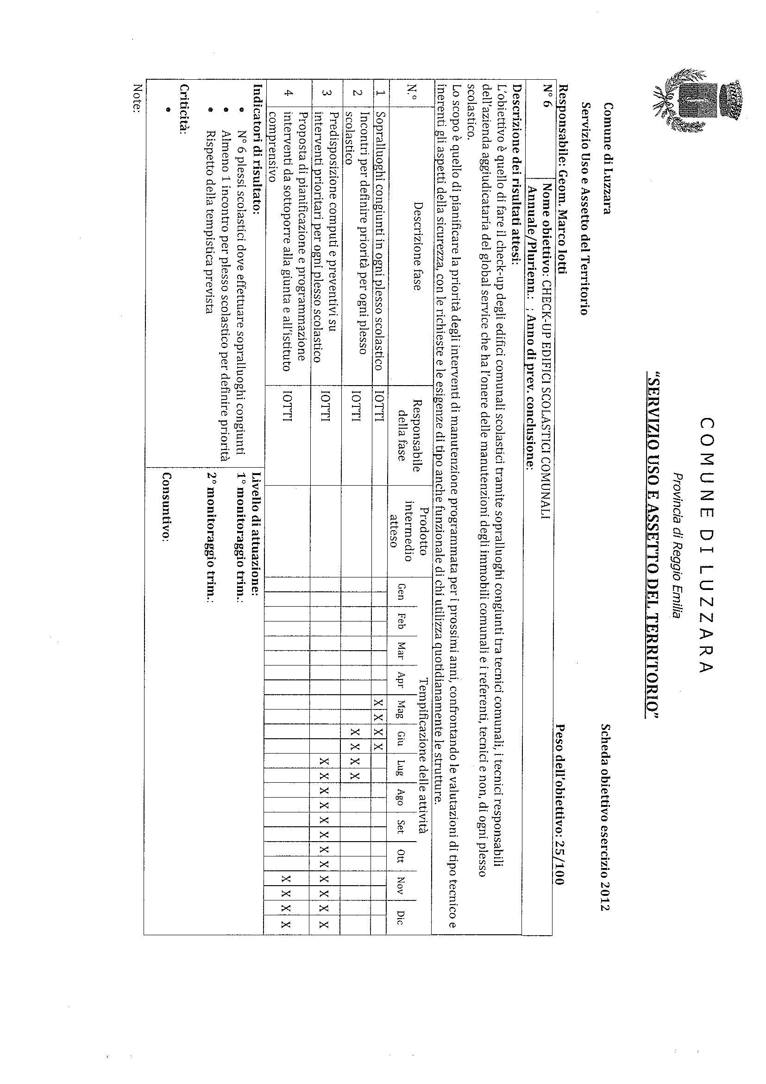
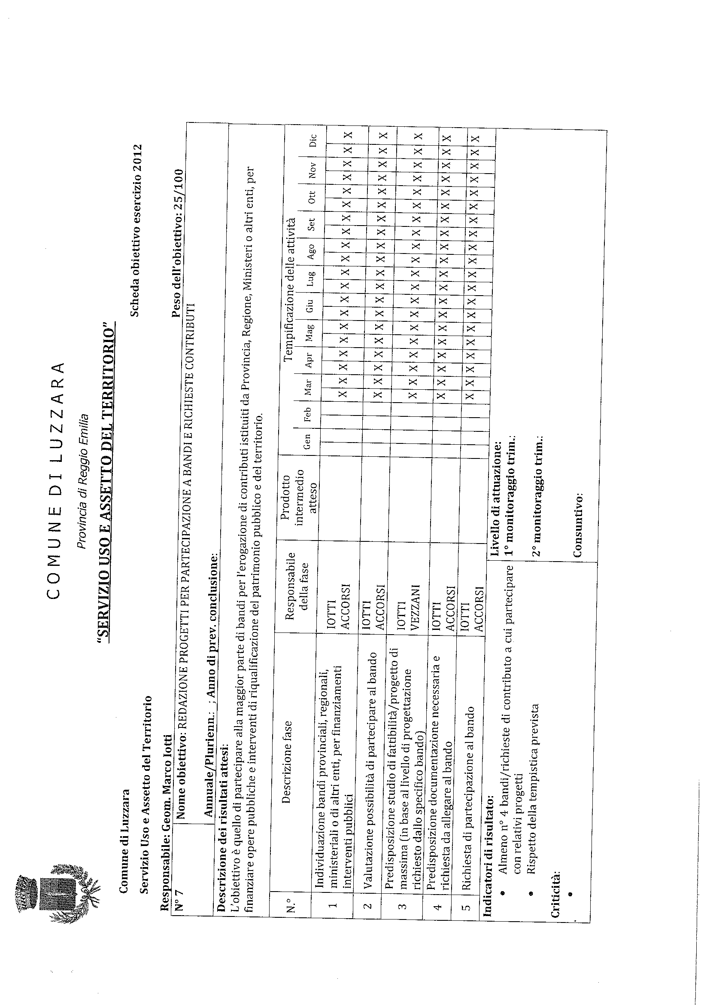
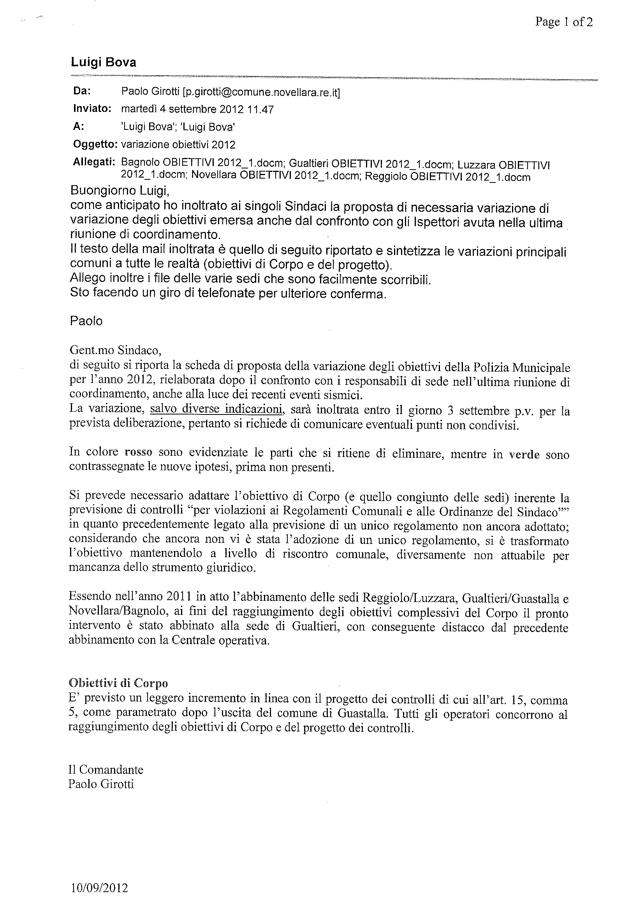
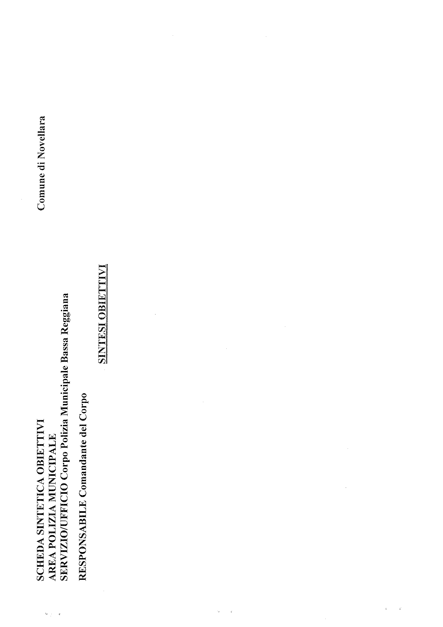
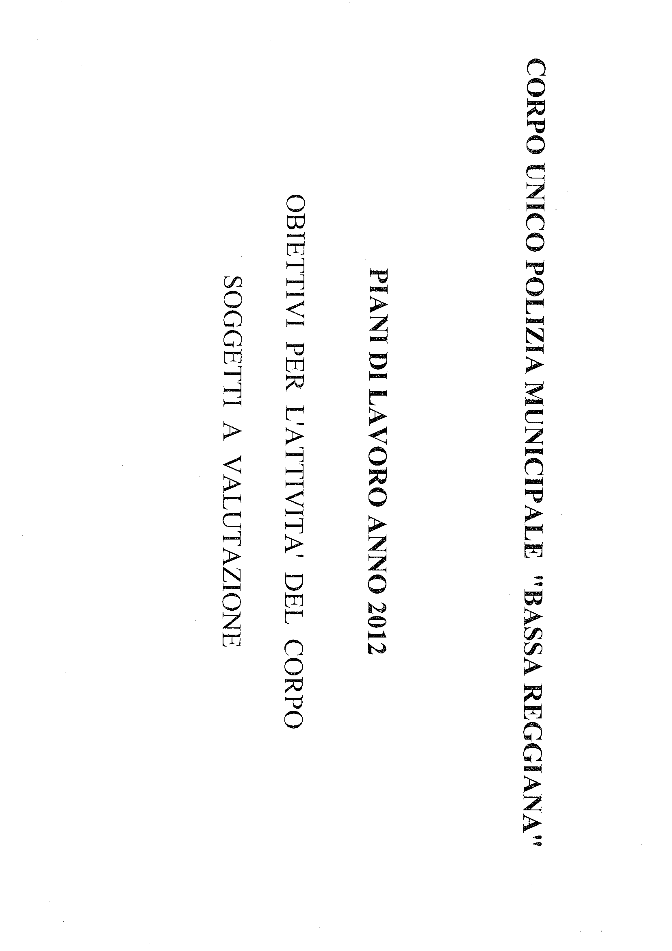
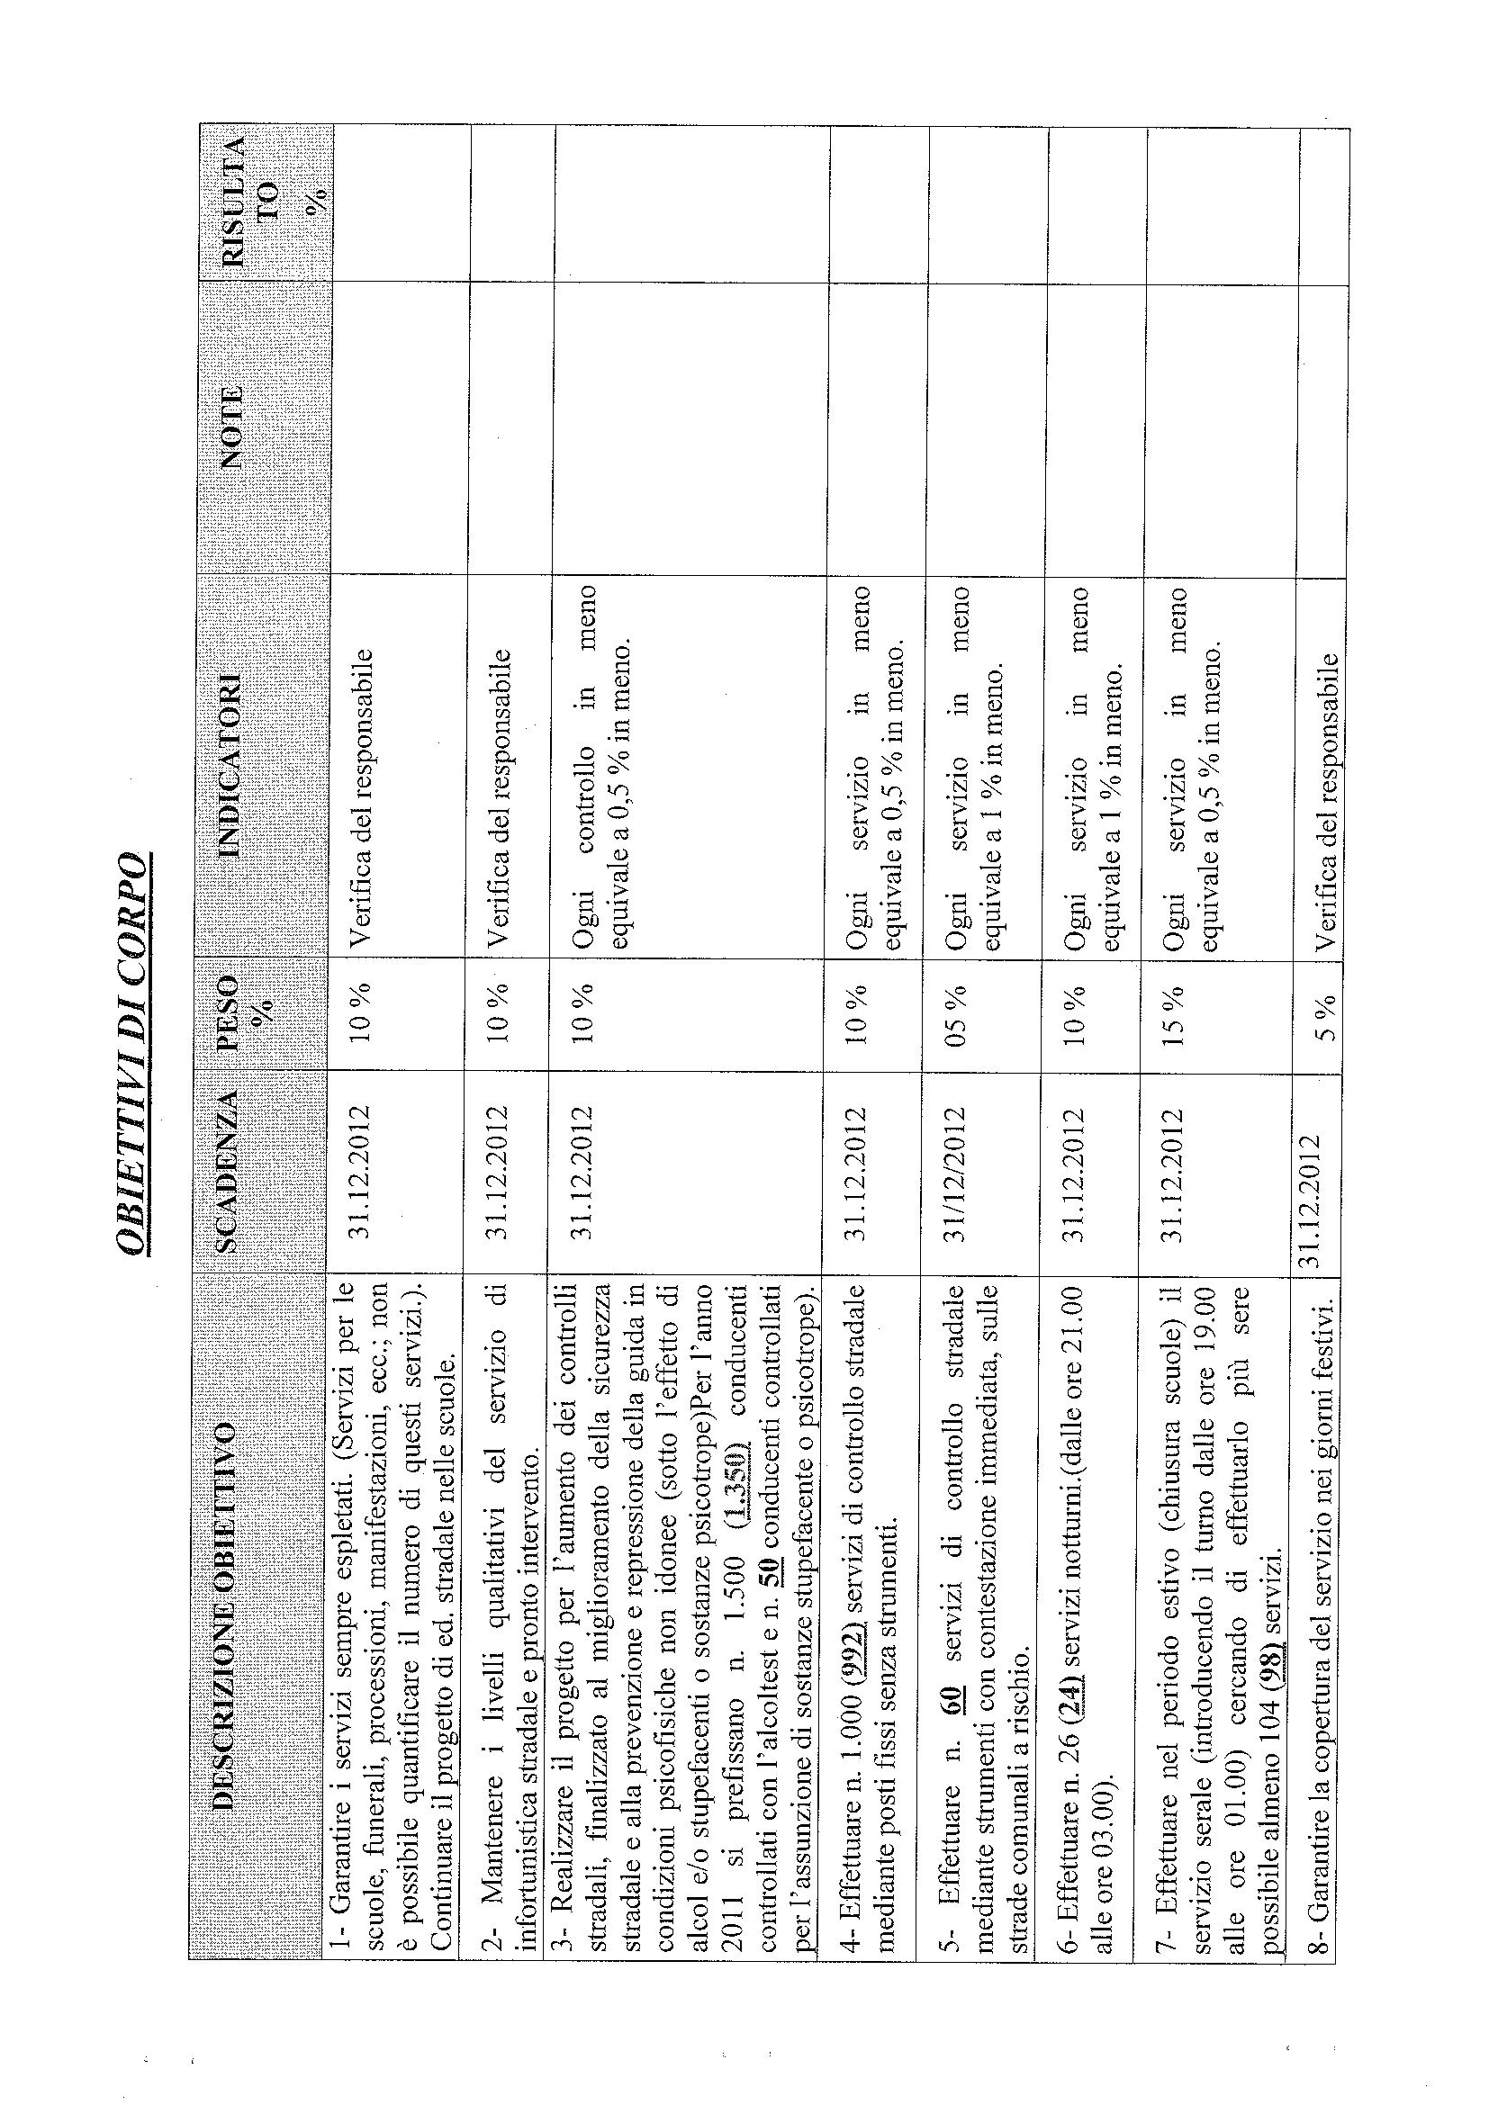
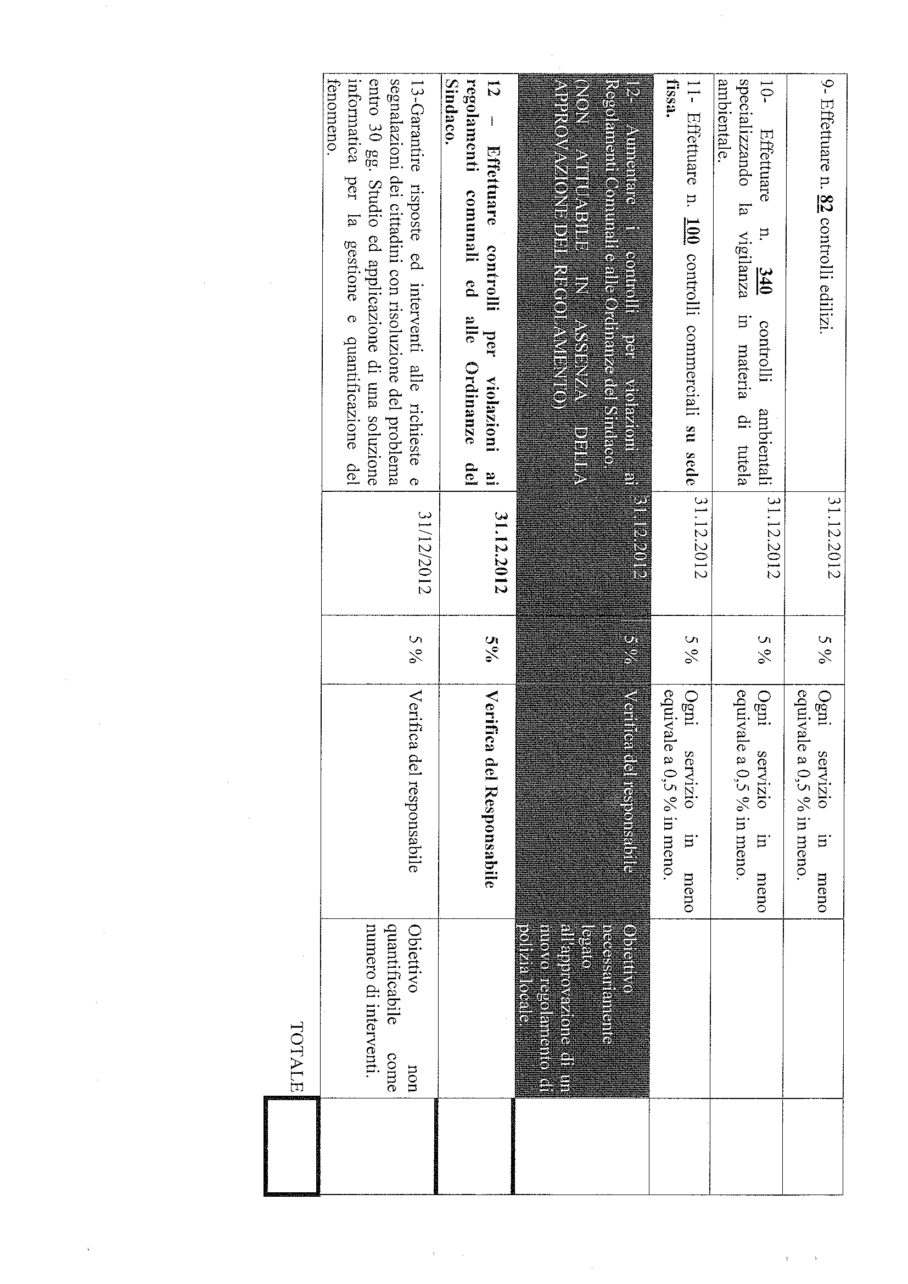
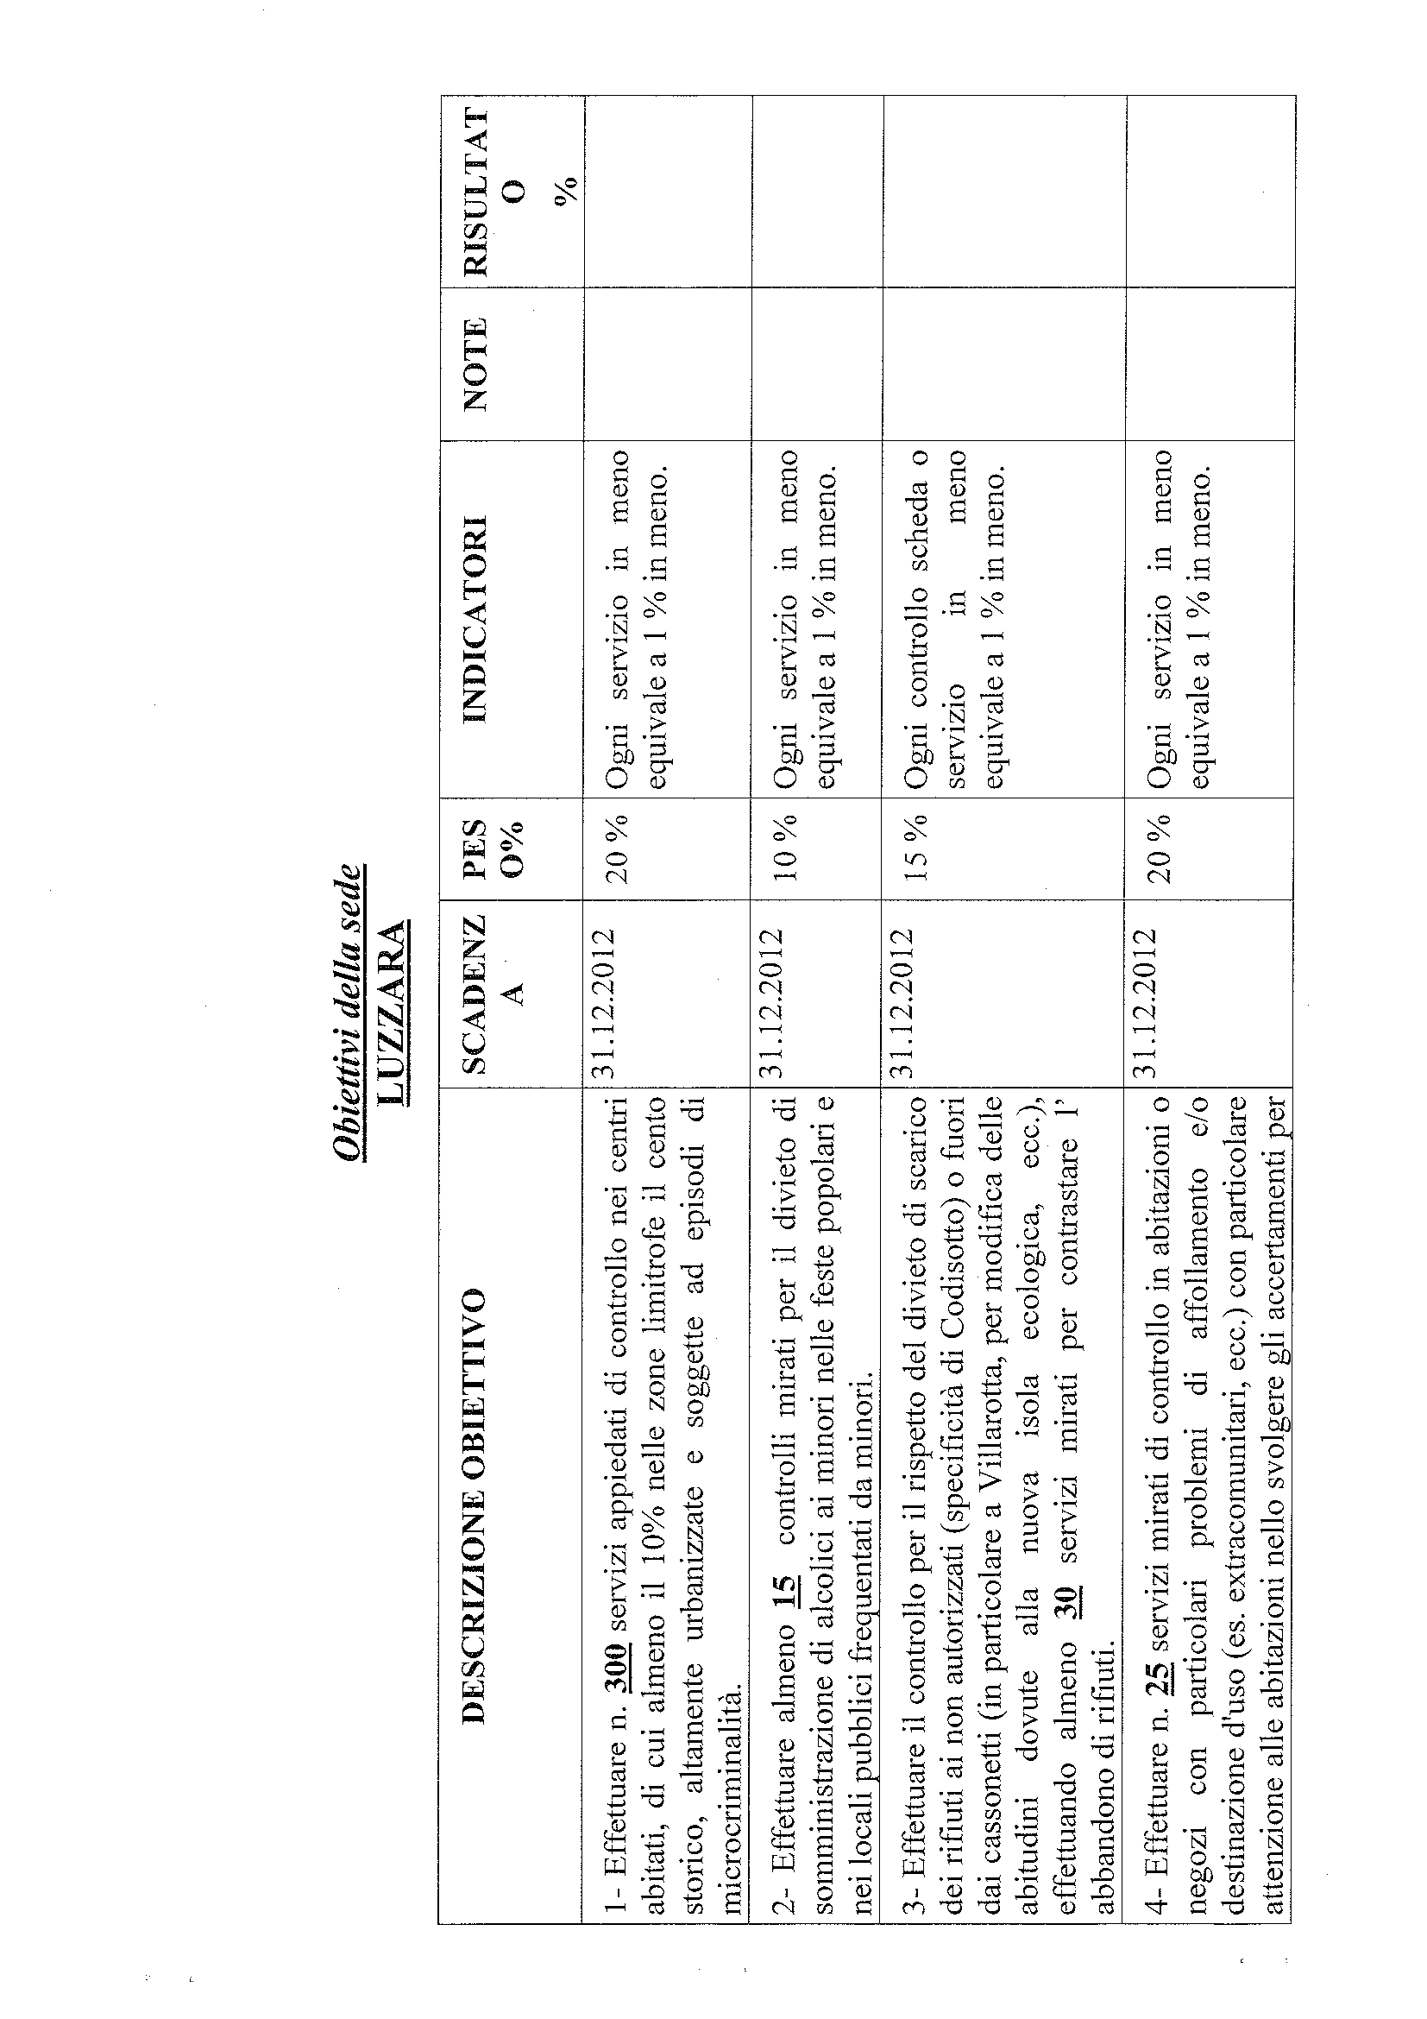
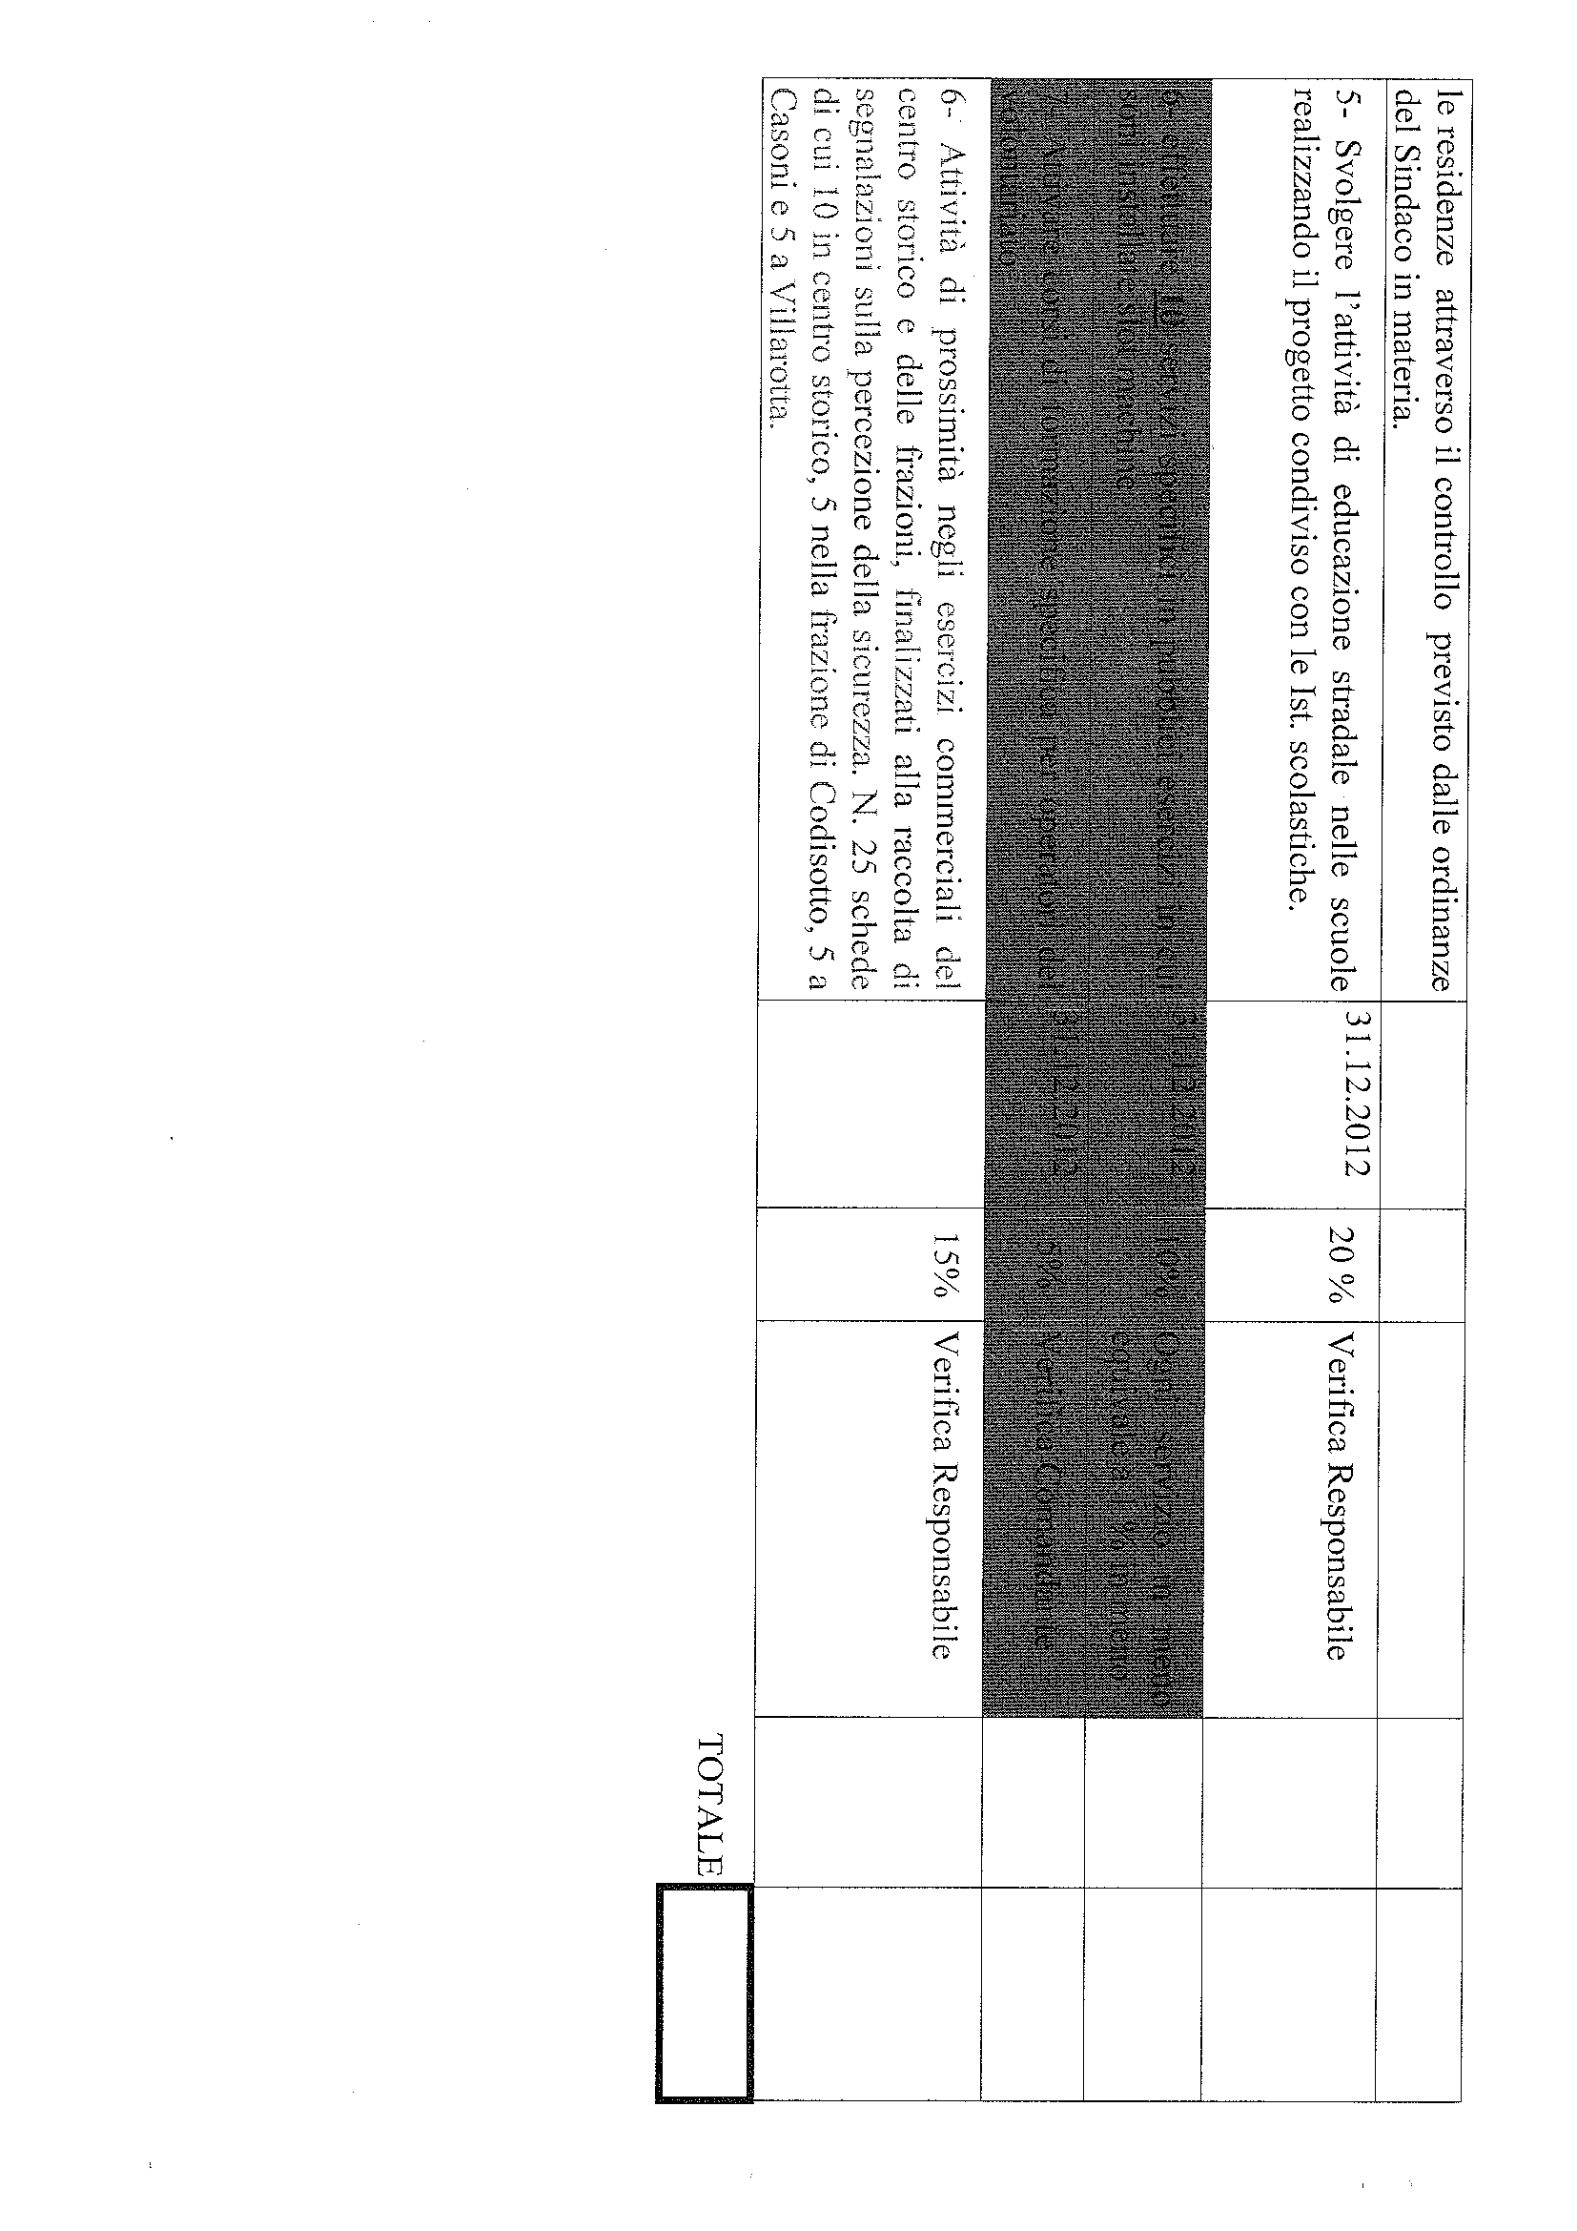
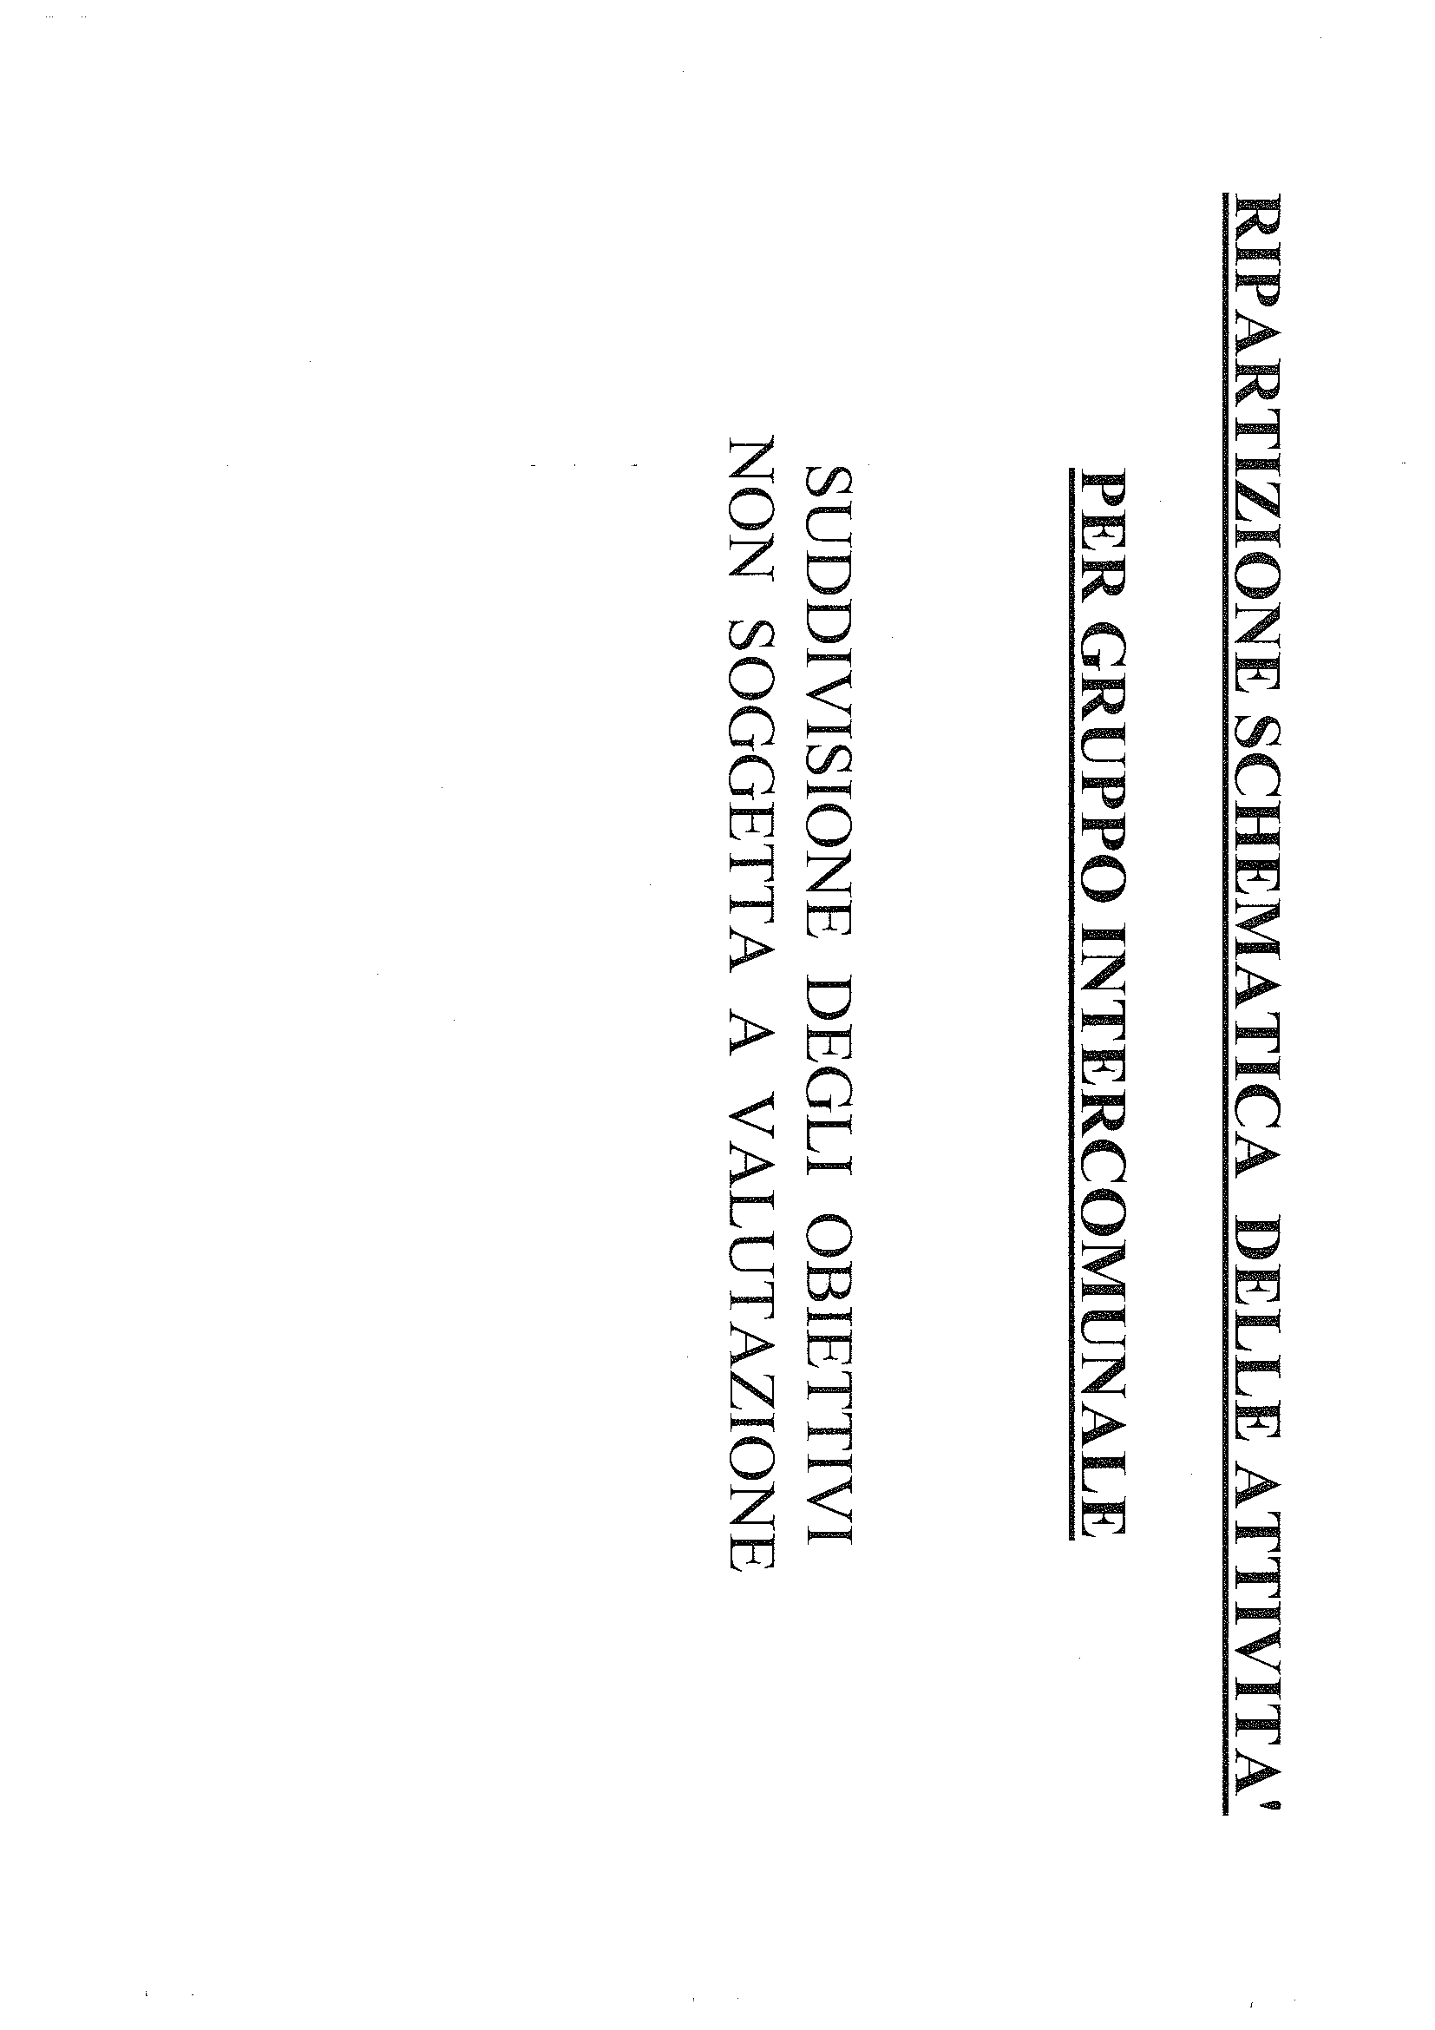
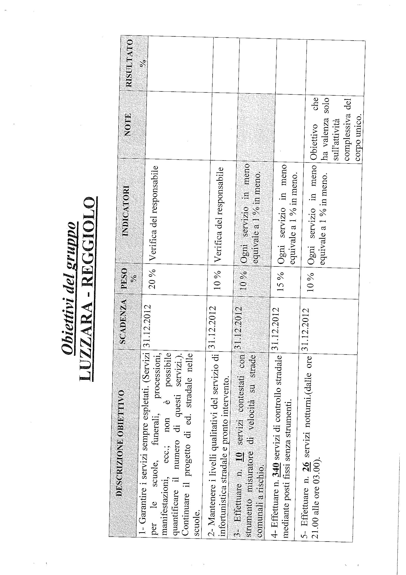
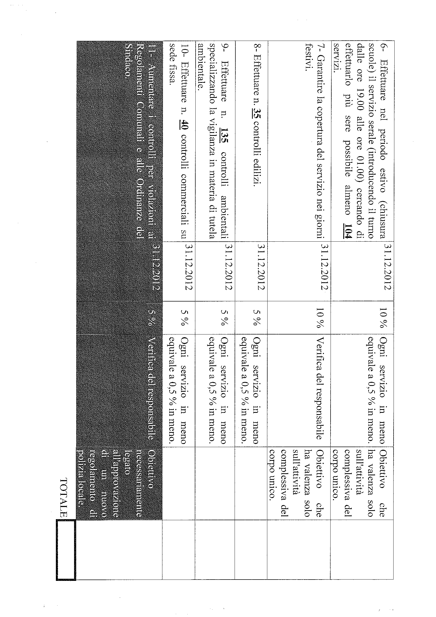
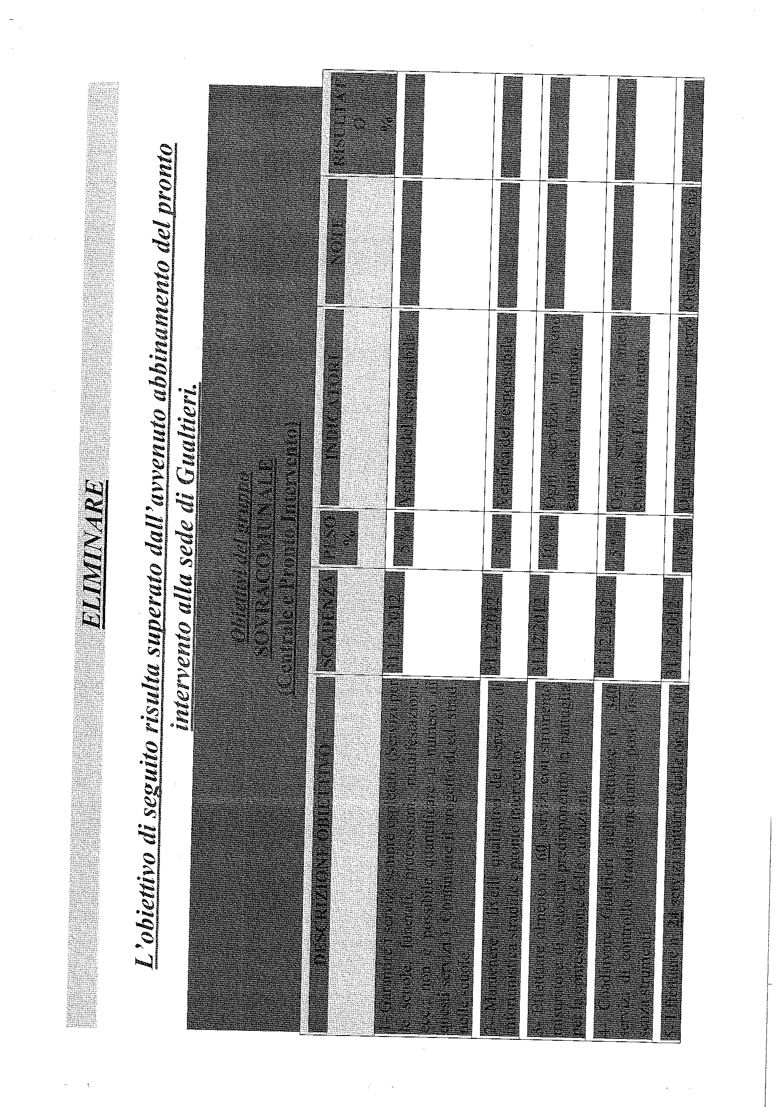
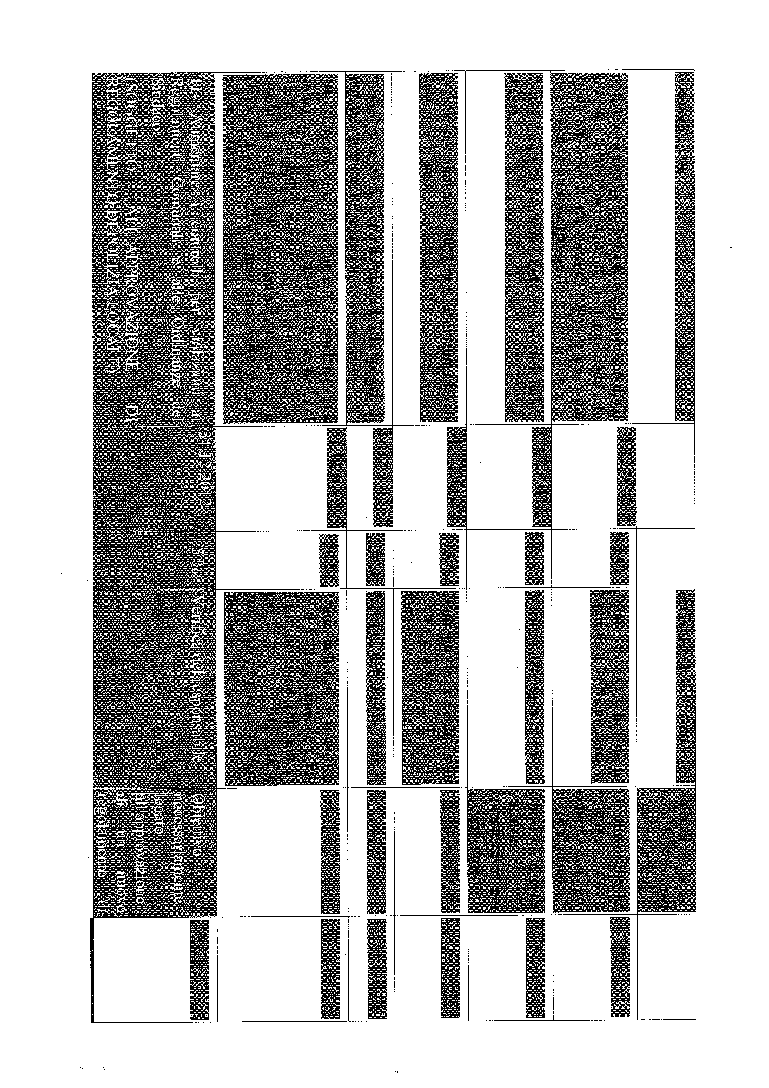
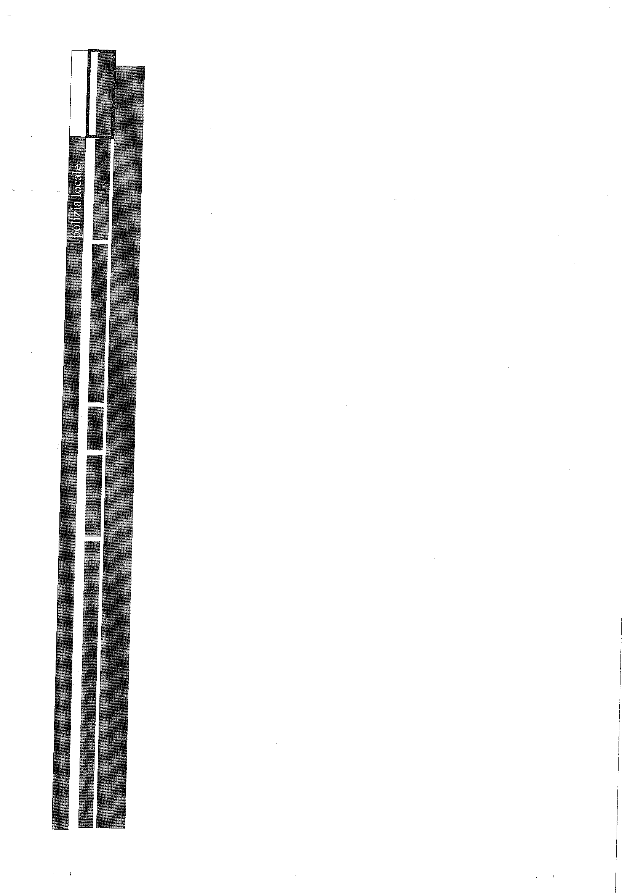
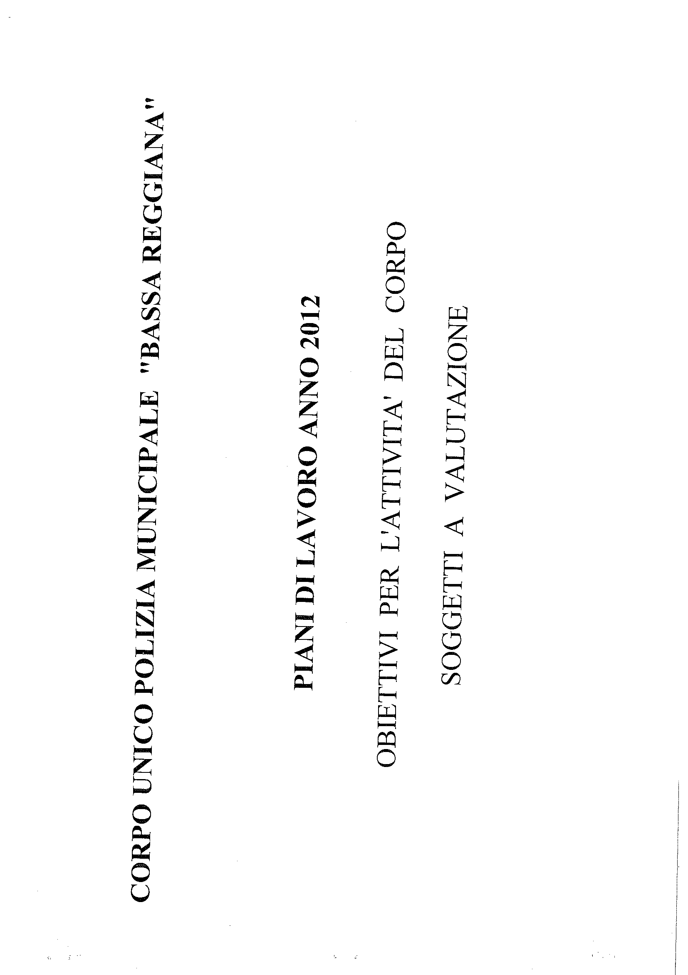
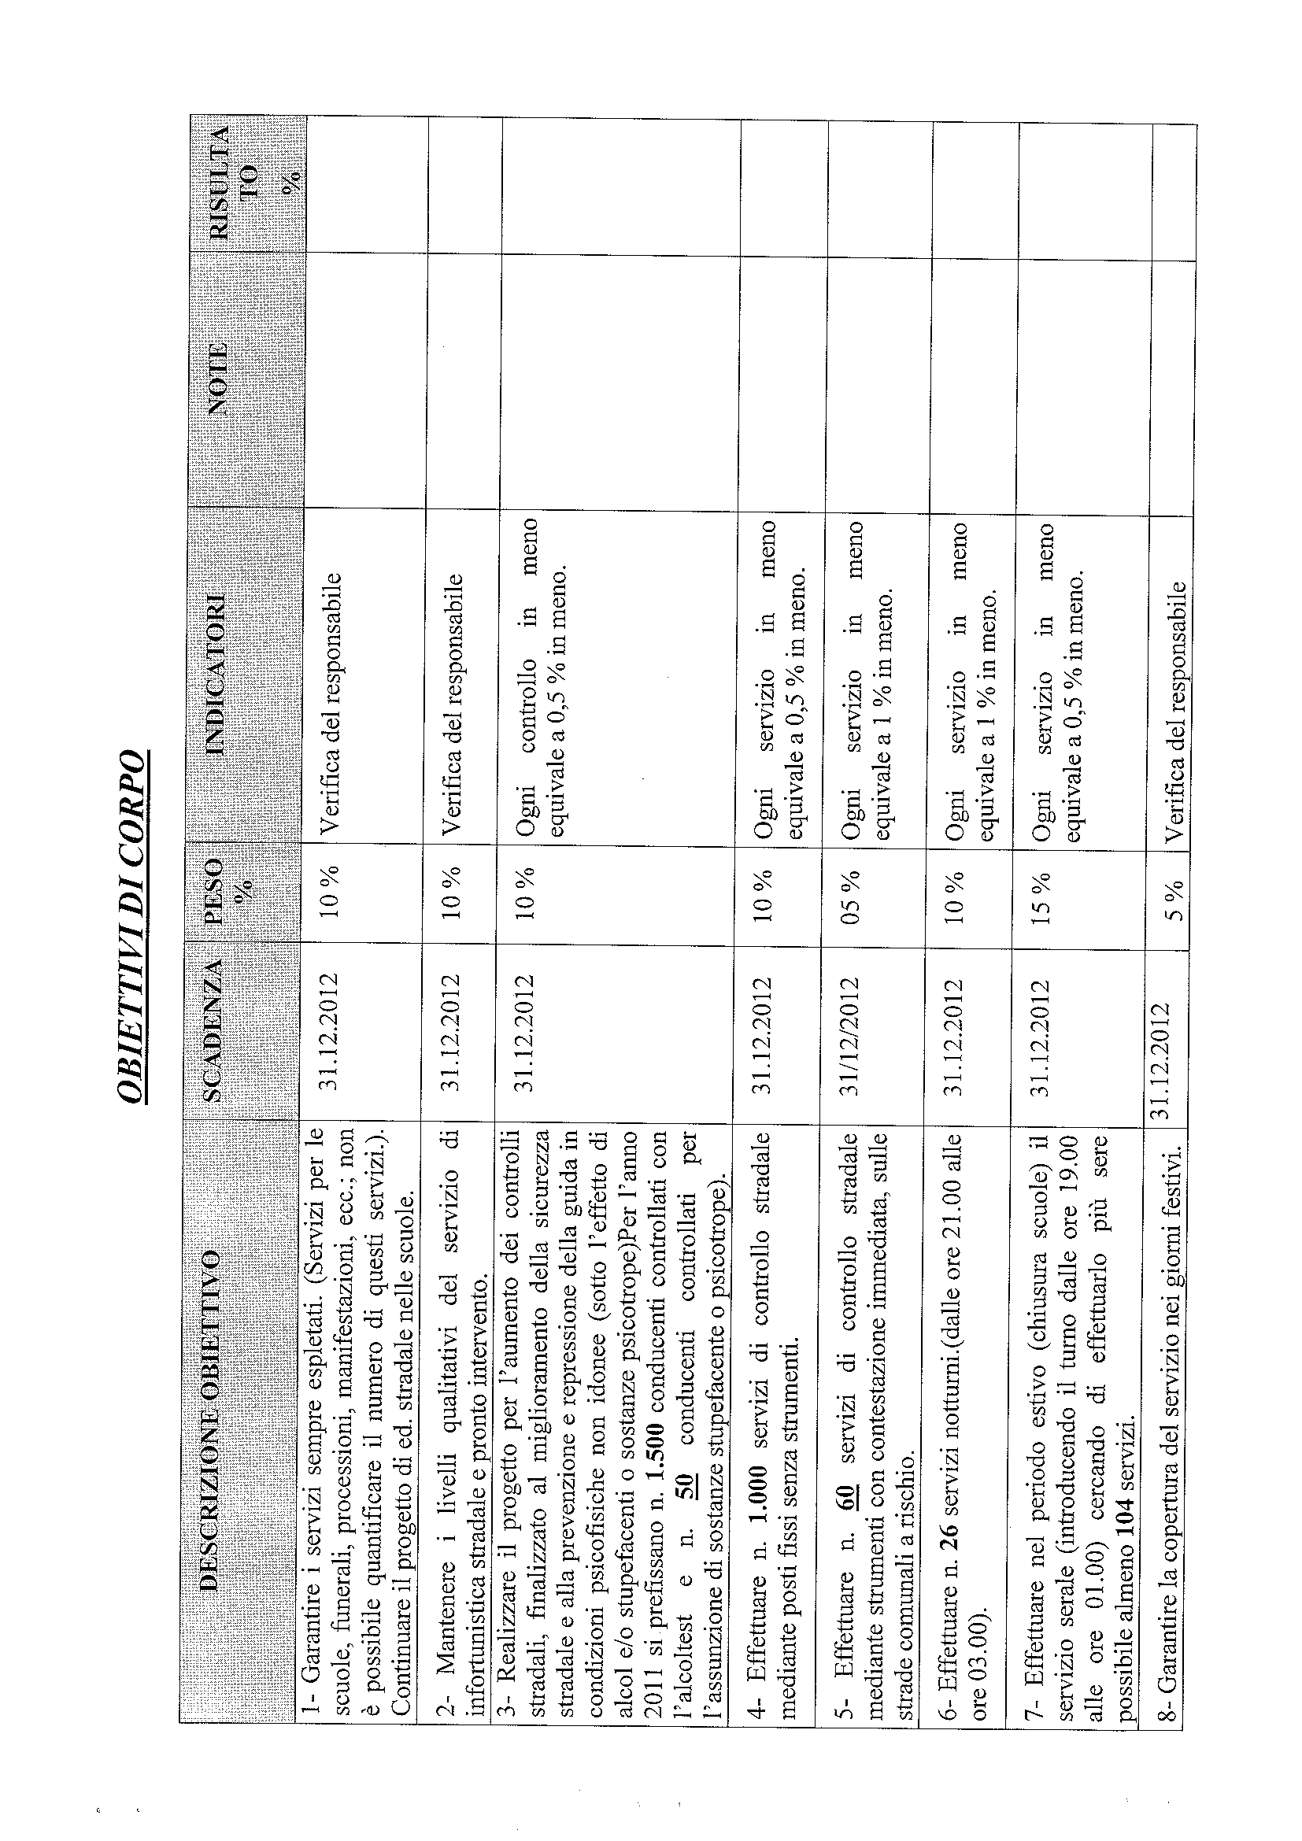
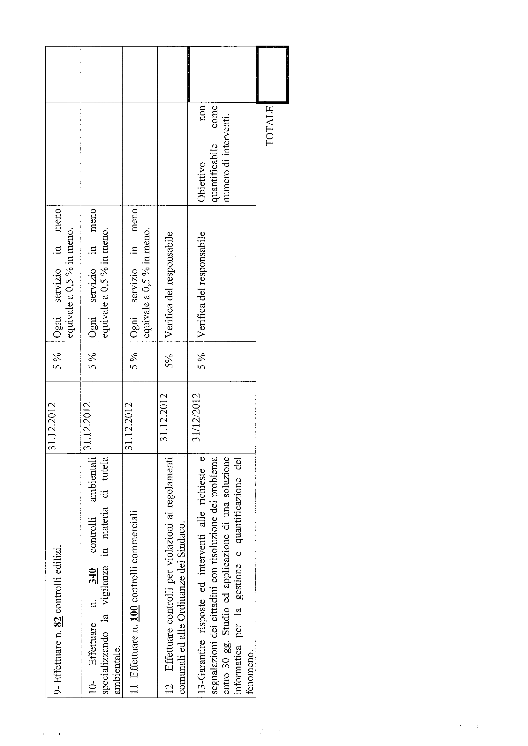
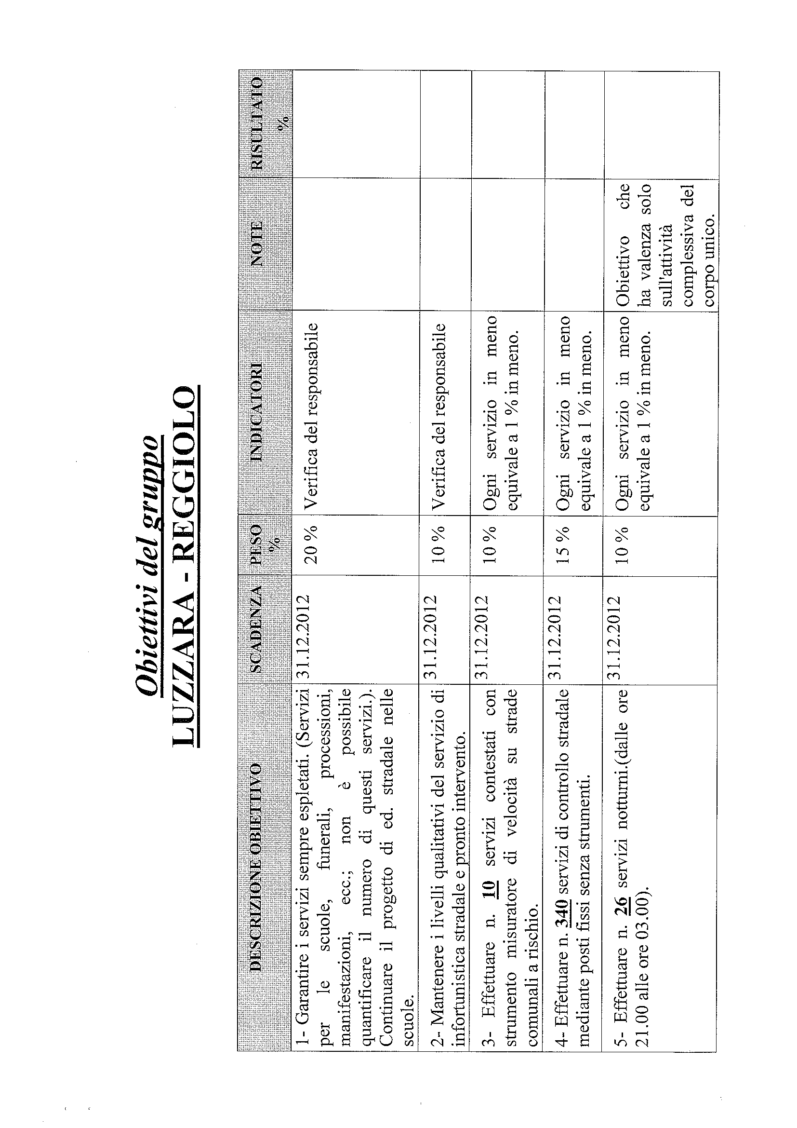
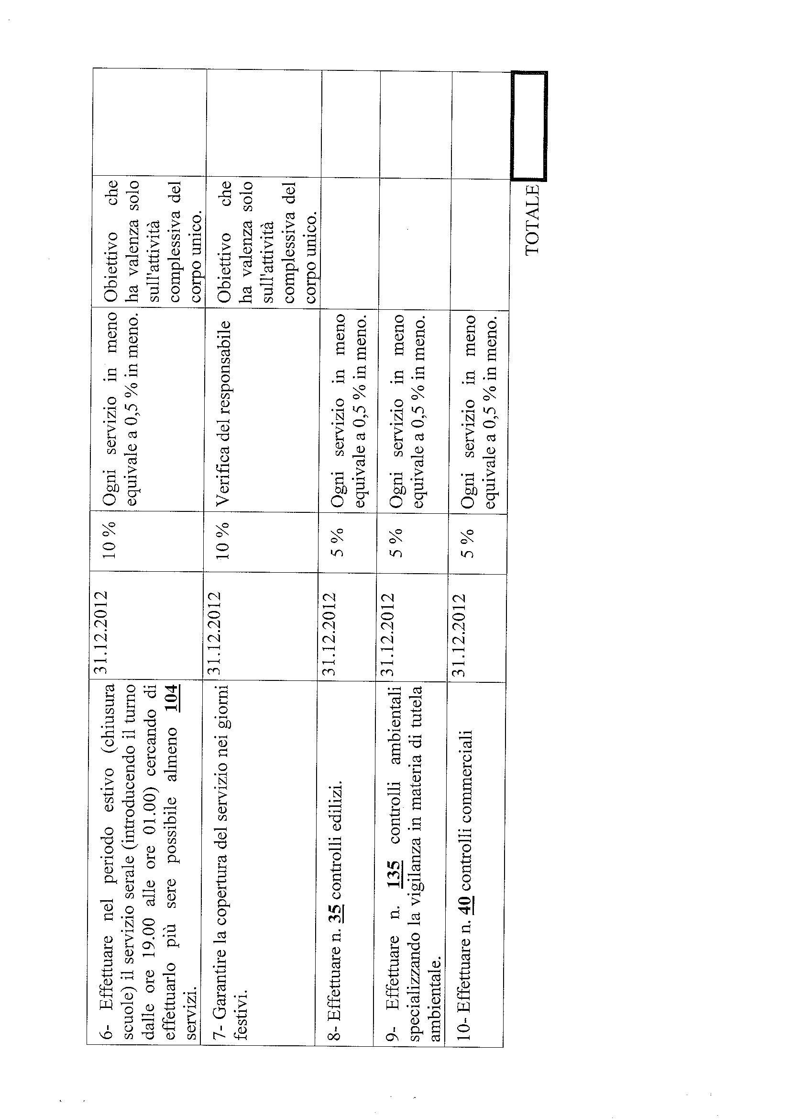
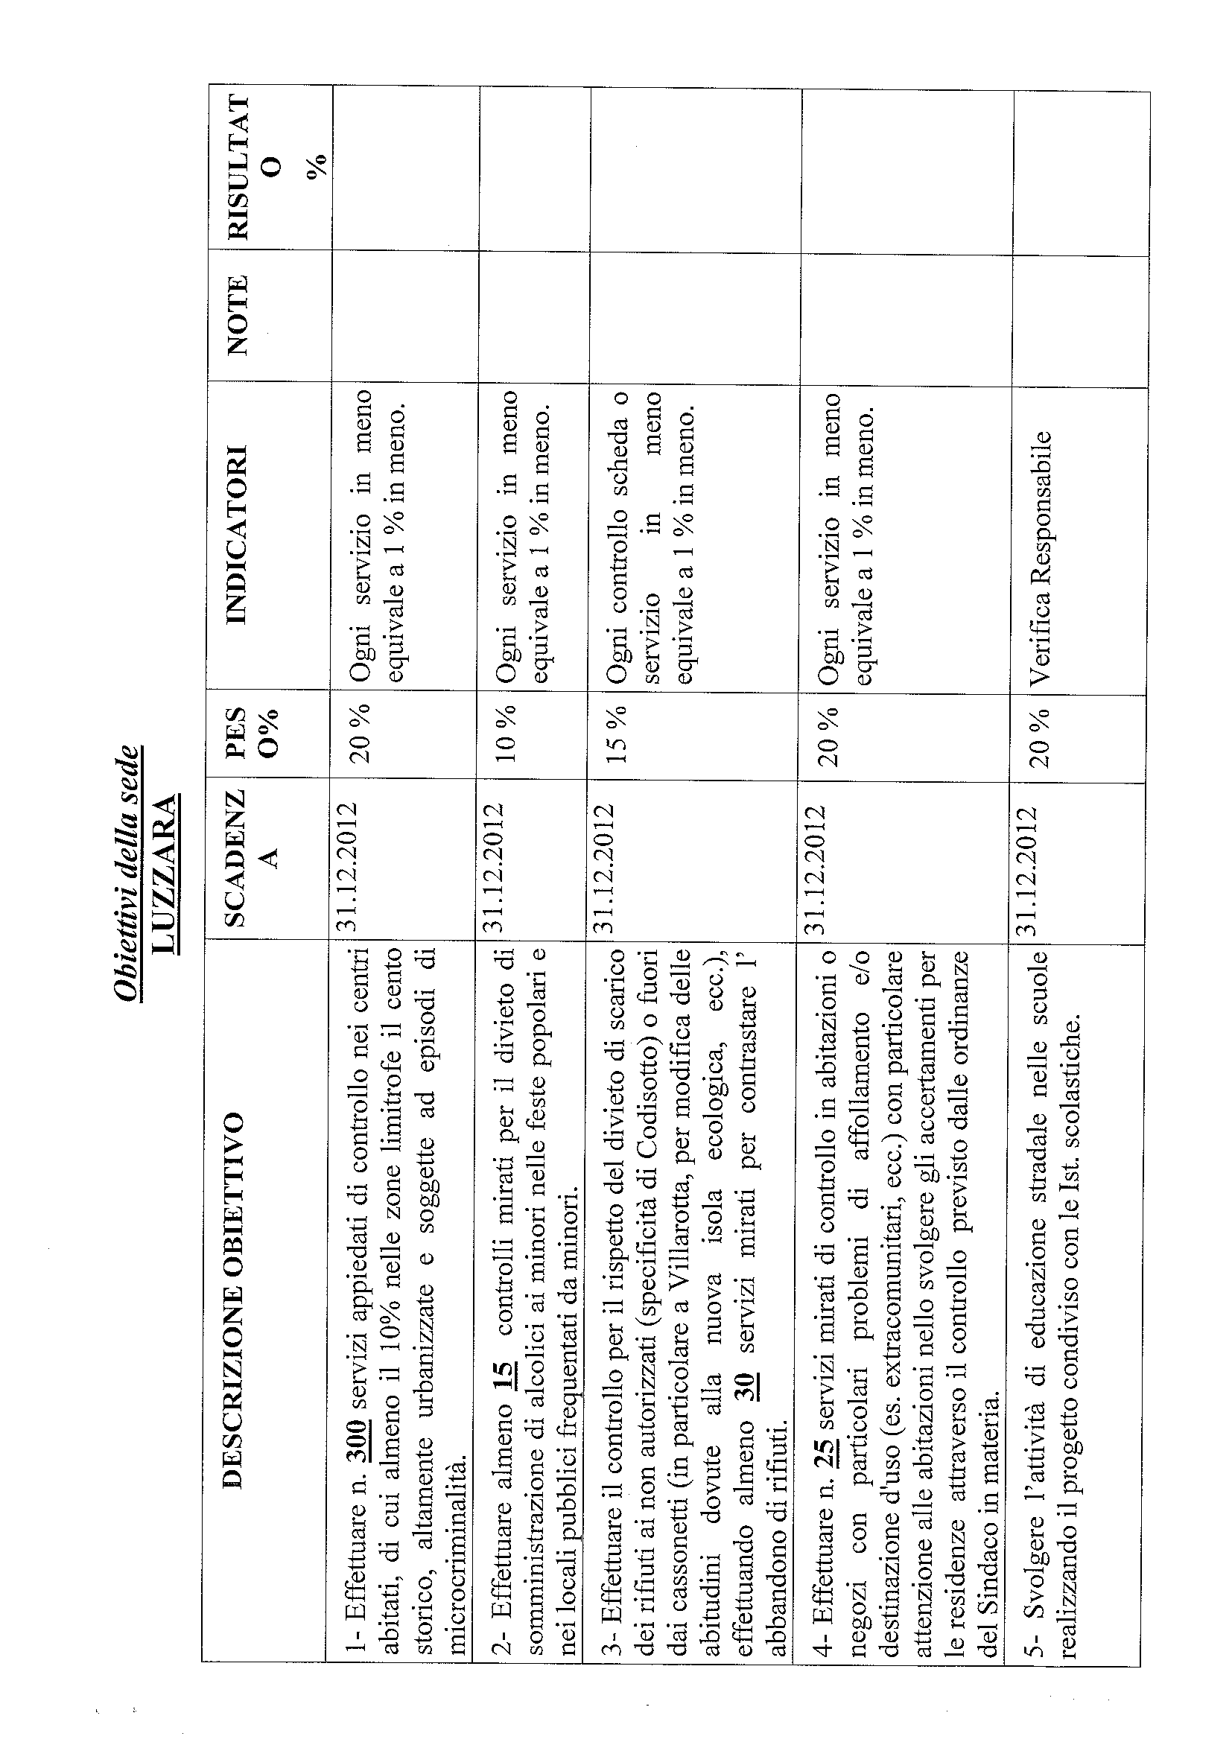
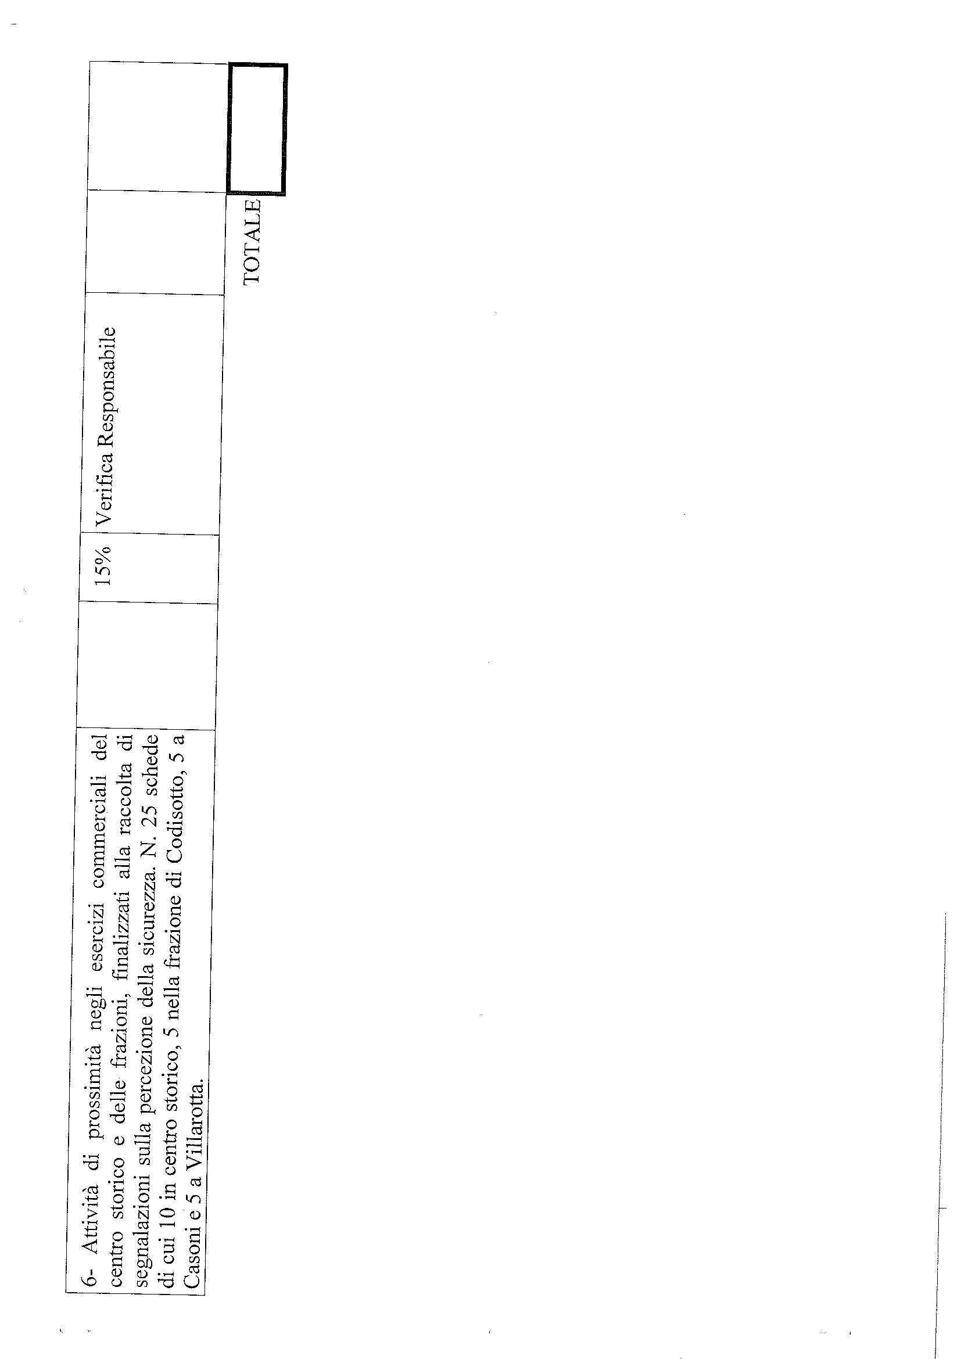
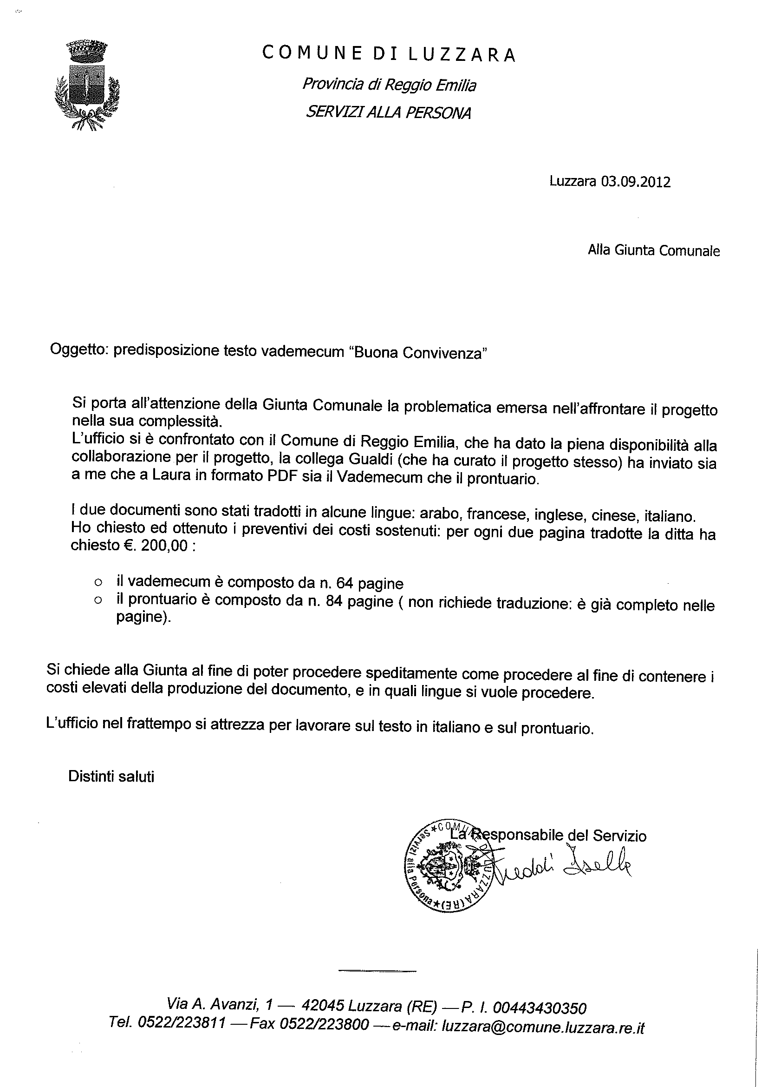
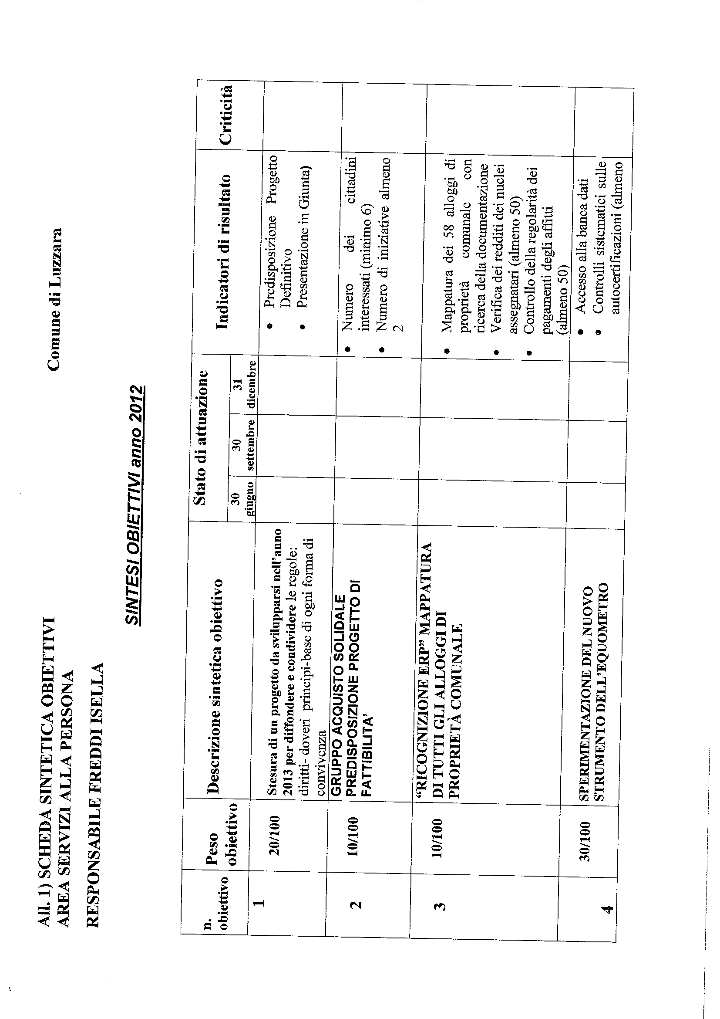
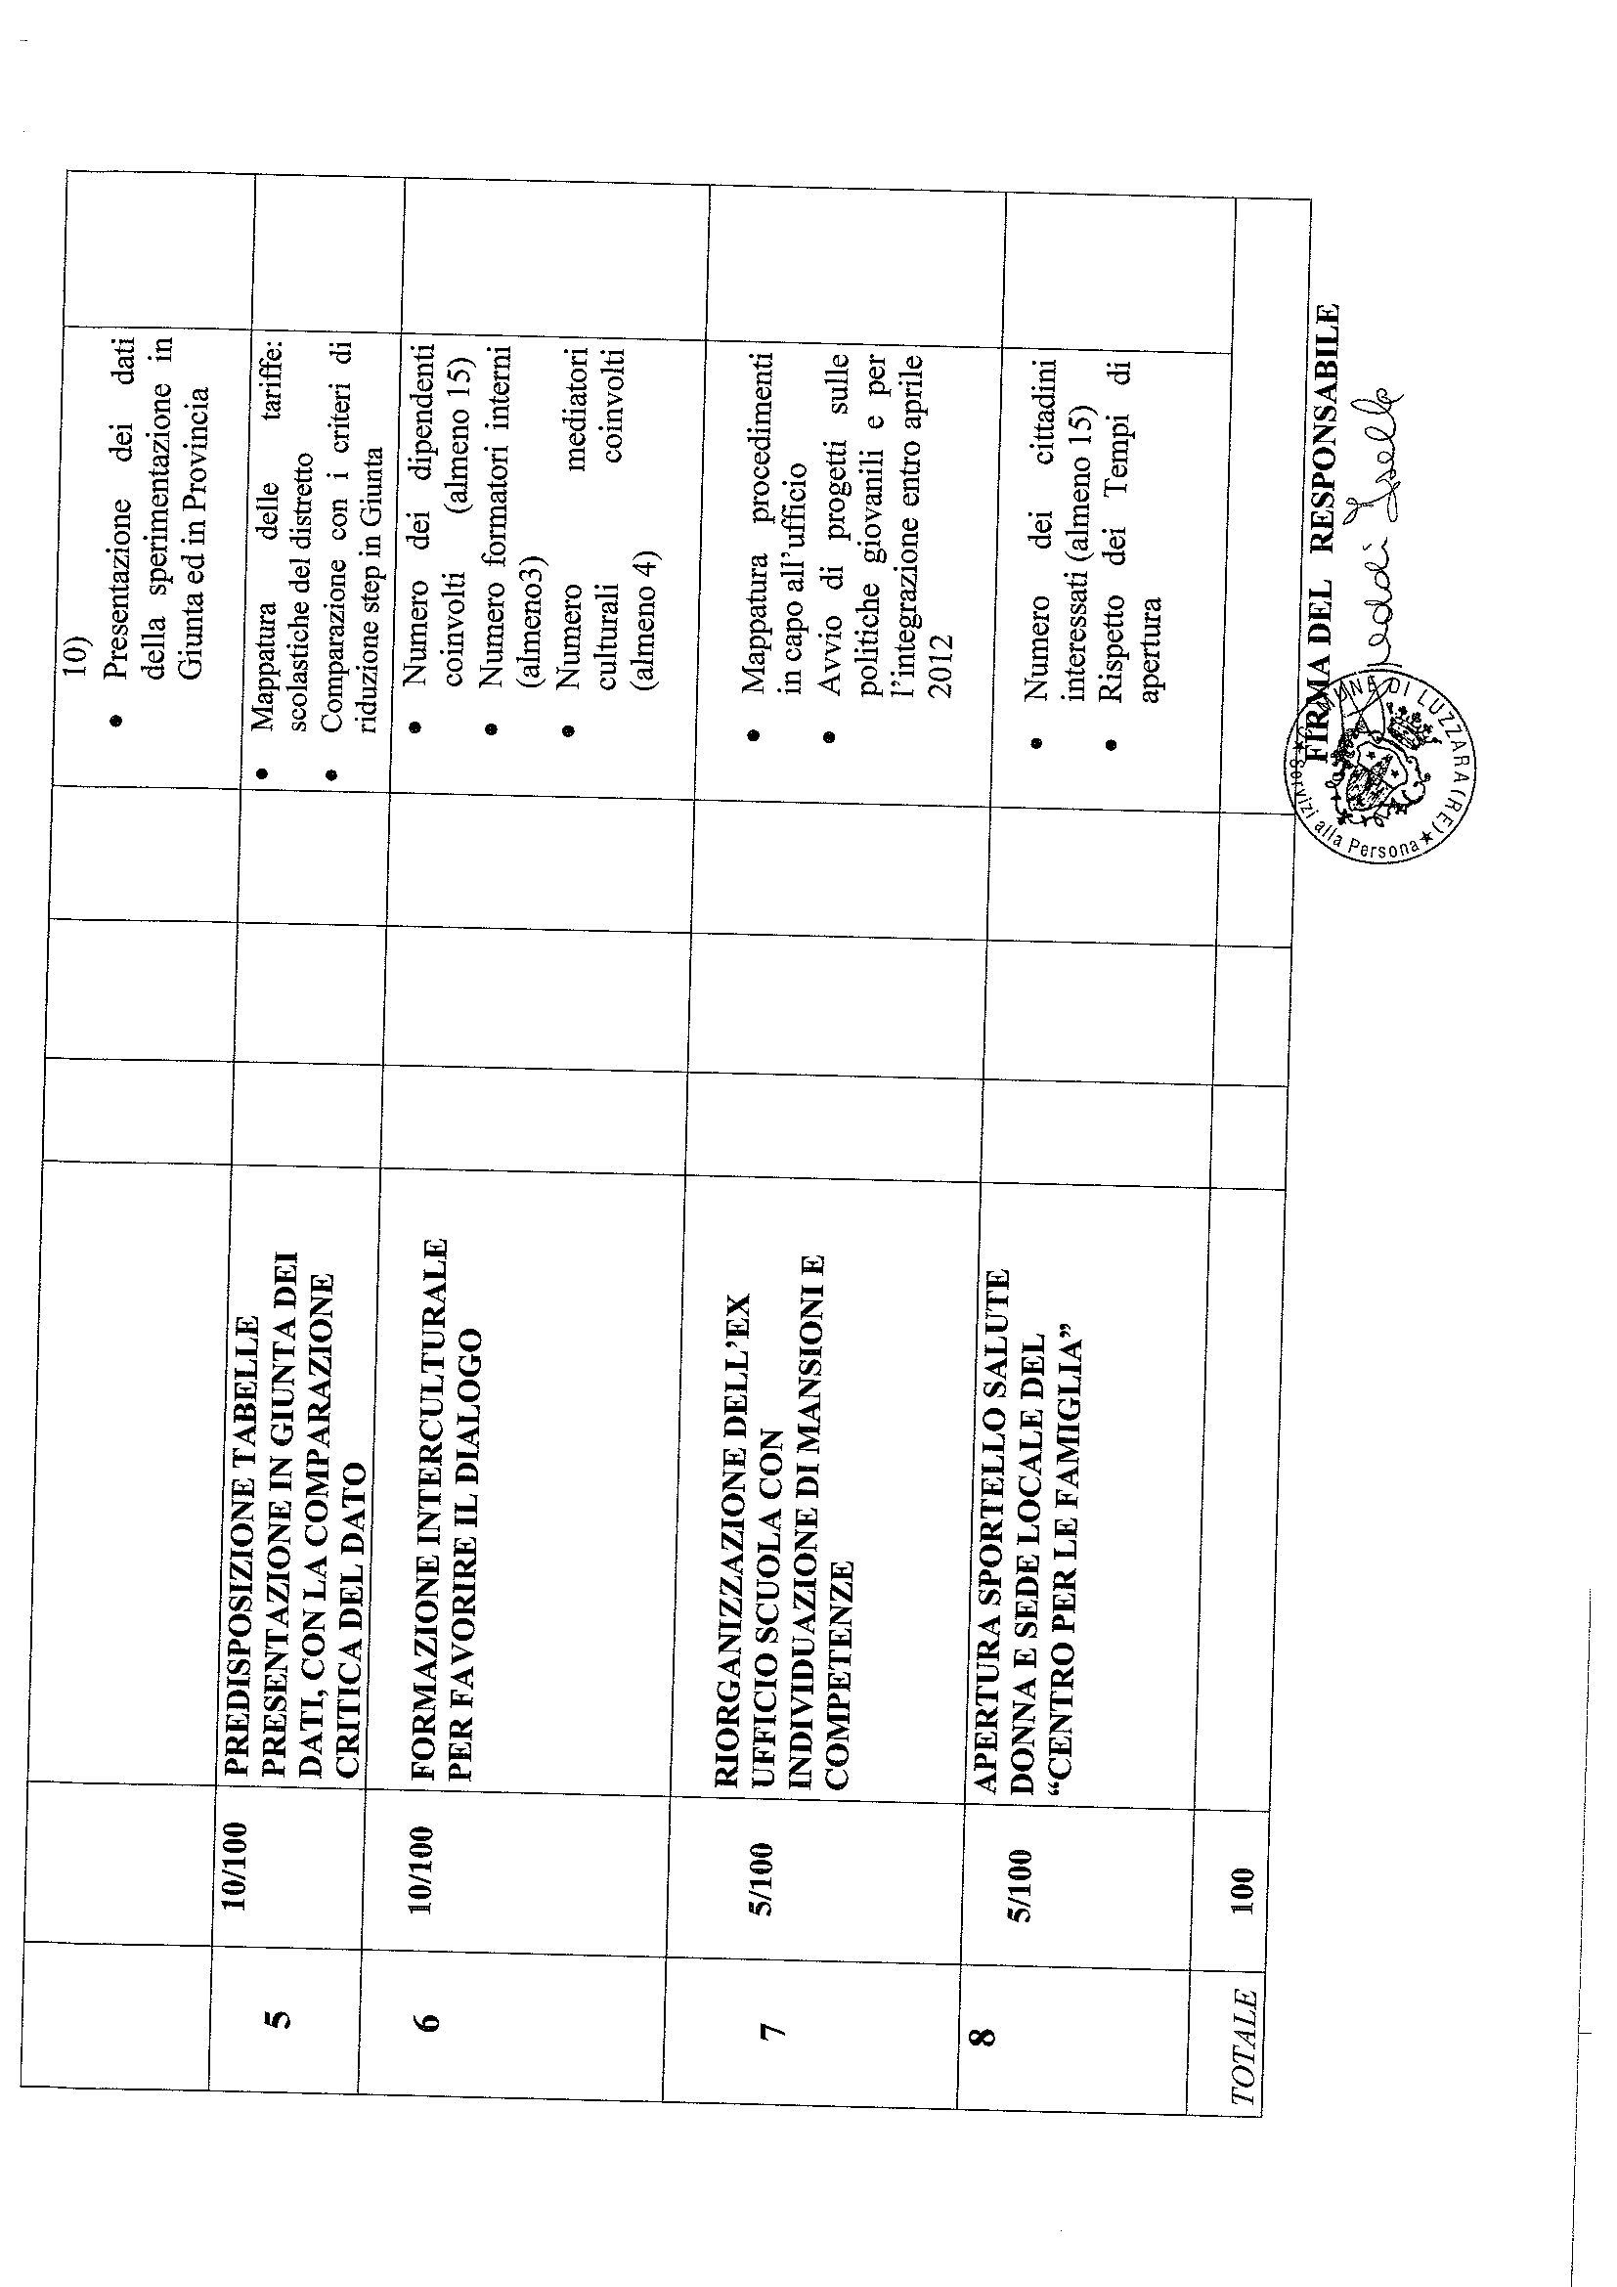
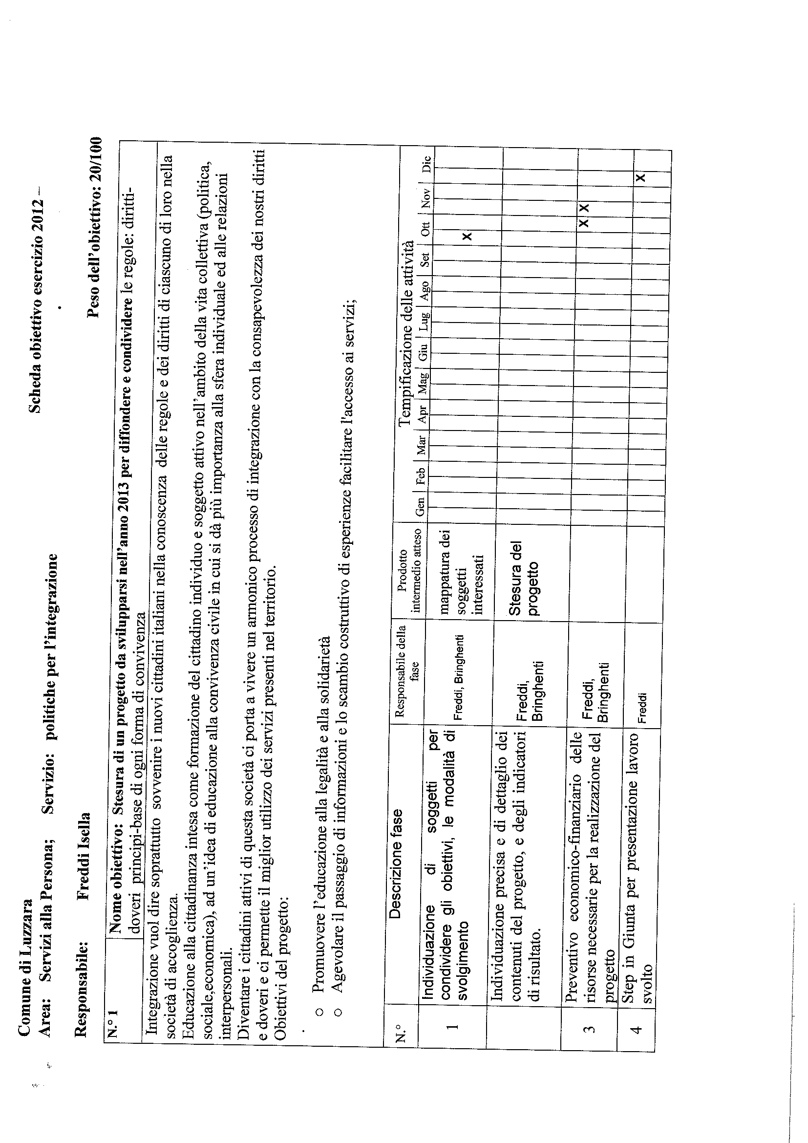
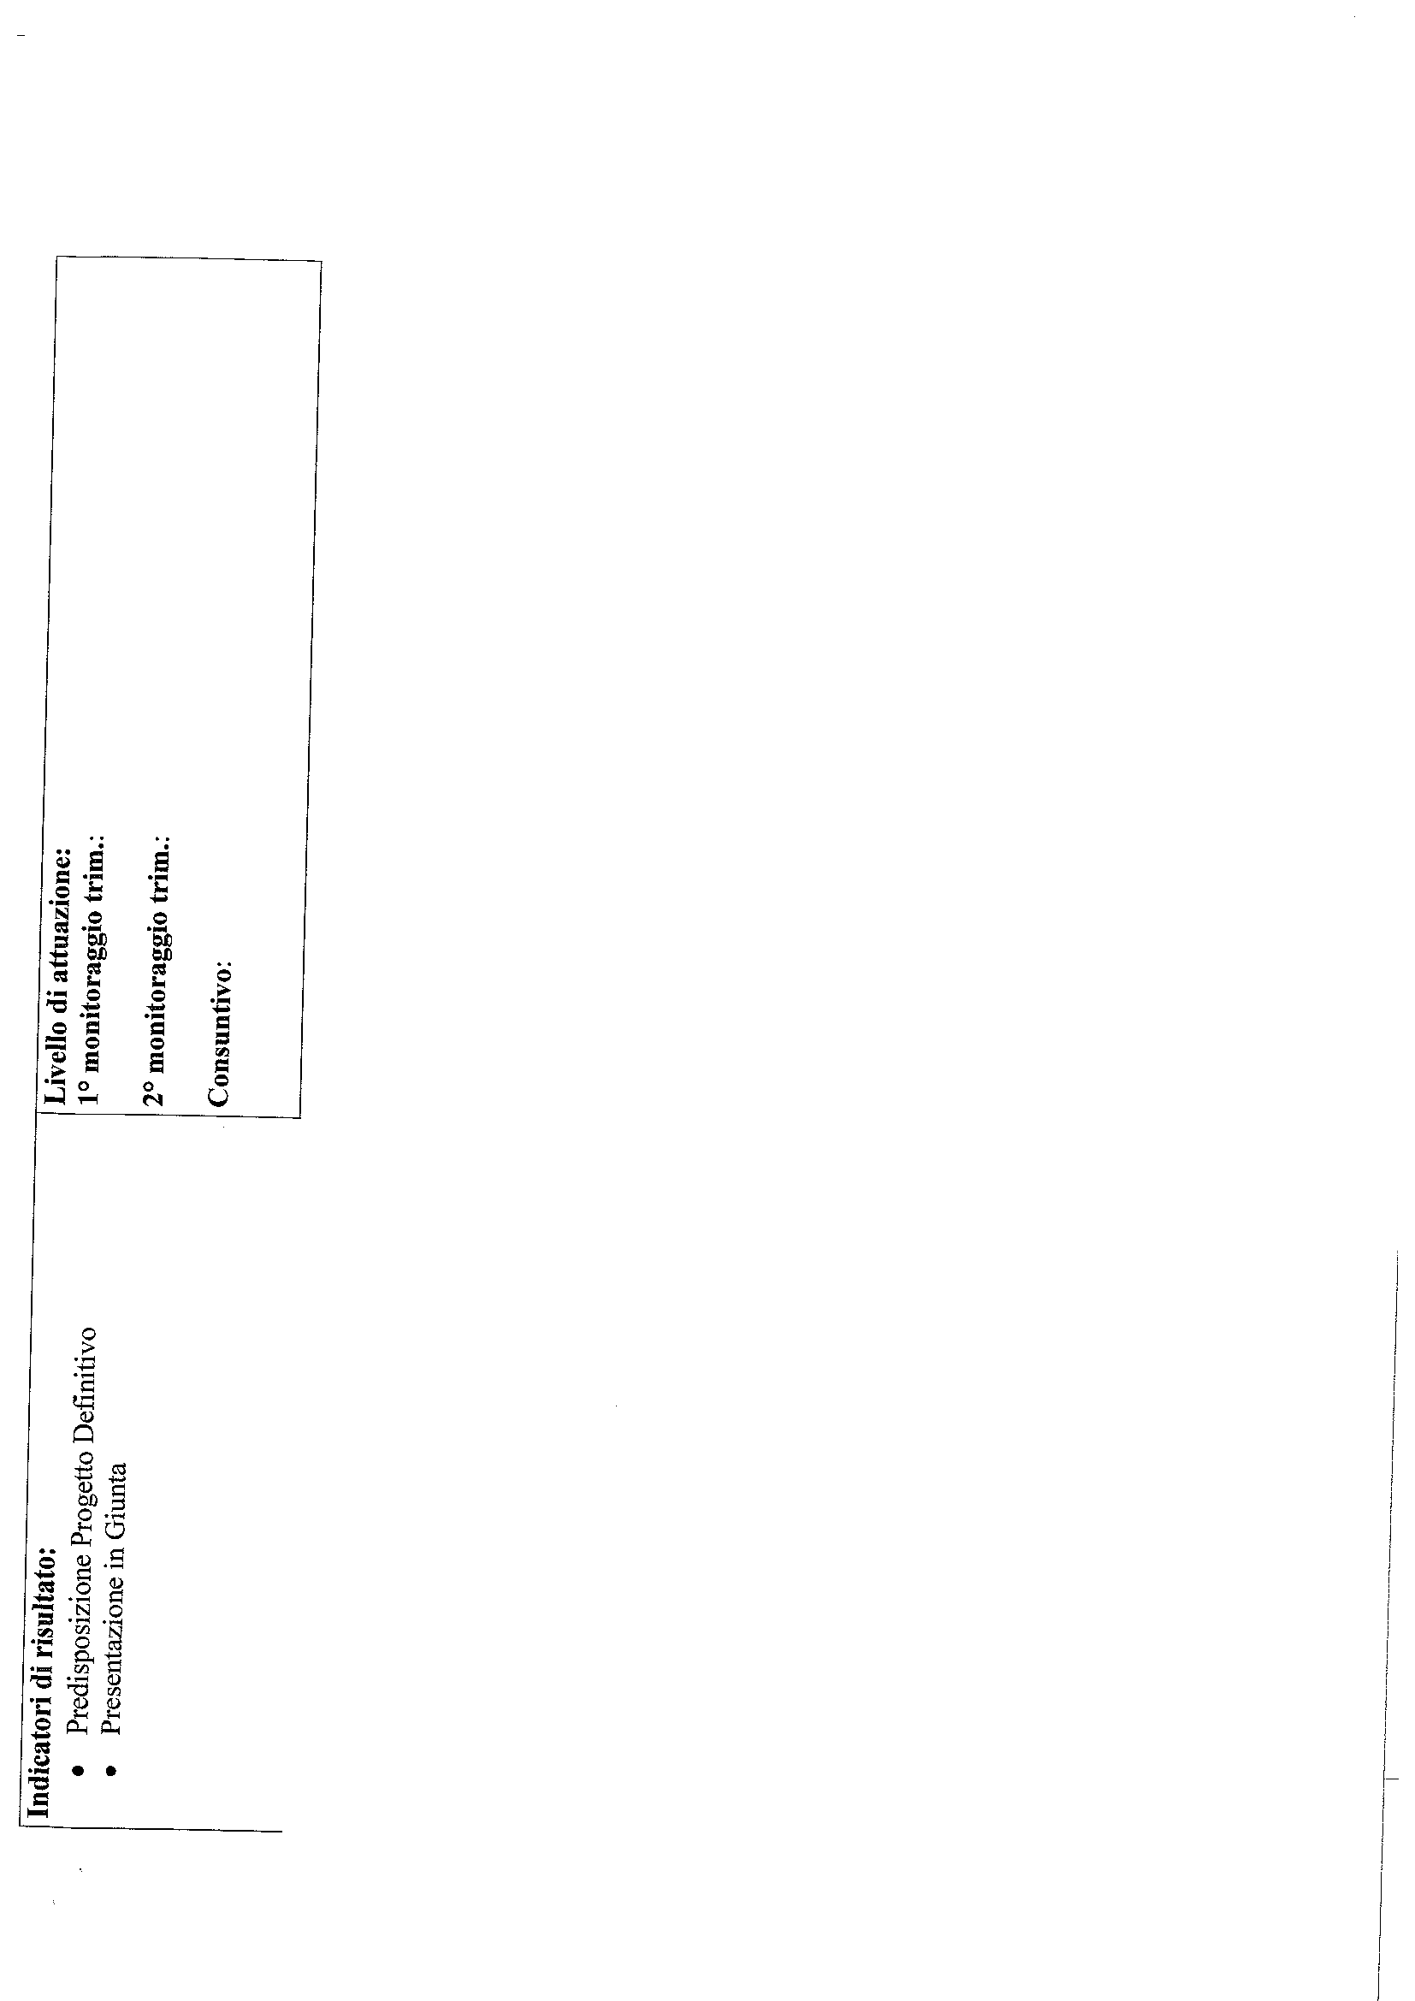
Letto, approvato e sottoscritto

IL PRESIDENTE  COSTA ANDREA | Il SEGRETARIO COMUNALE  BOVA Dott. LUIGI

______________________________________________________________________________________________

La presente deliberazione viene pubblicata all’Albo Pretorio per giorni 15 consecutivi al nr. ……… del registro di pubblicazione dal ...............................................al ...................................... ai sensi del I° comma dell’art. 124 del D.Lgs. n. 267 del 18.08.2000, e viene trasmessa in elenco ai Capigruppo consiliari in data odierna ai sensi dell'art. 125 del D.Lgs. n. 267 del 18.08.2000

________________________________________________________________________________________________
Luzzara lì ...................................... | Il VICE SEGRETARIO  TERZI Dott. MARCO

CERTIFICATO DI ESECUTIVITA'
La presente deliberazione è stata dichiarata immediatamente esecutiva ai sensi dell'art. 134, comma 4 del D.Lgs. n. 267 del 18.08.2000

_______________________________________________________________________________________________
Luzzara lì ...................................... | Il VICE SEGRETARIO  TERZI Dott. MARCO

CERTIFICATO DI ESECUTIVITA'
La presente deliberazione è divenuta esecutiva per decorrenza di termini scaduti il ...................................... ai sensi del 3° comma dell’Art. 134 del D.Lgs. n. 267 del 18.08.2000, per essere stata pubblicata all’Albo Pretorio per 10 giorni consecutivi, senza rilievi.

_______________________________________________________________________________________________
Luzzara lì ...................................... | Il VICE SEGRETARIO  TERZI Dott. MARCO

CERTIFICATO DI AVVENUTA PUBBLICAZIONE
Ai sensi dell'art. 124 del D.Lgs. 267/2000 si certifica che copia della presente deliberazione è stata affissa all'Albo pretorio per 15 giorni consecutivi dal ................................................... al ..................................................

Luzzara lì ...................................... | Il VICE SEGRETARIO  TERZI Dott. MARCO
________________________________________________________________________

